

SCE Lehrunterlagen

Siemens Automation Cooperates with Education | 05/2017

Beschreibung: SIE_Logo_Layer_Petrol_RGB_A4_56mmTIA Portal Modul 032-200

Grundlagen der FB-Programmierung

mit SIMATIC S7-1500

**Passende SCE Trainer Pakete zu diesen Lehrunterlagen**

SIMATIC Steuerungen

* **SIMATIC ET 200SP Open Controller CPU 1515SP PC F und HMI RT SW**Bestellnr.: 6ES7677-2FA41-4AB1
* **SIMATIC ET 200SP Distributed Controller CPU 1512SP F-1 PN Safety**

Bestellnr.: 6ES7512-1SK00-4AB2

* **SIMATIC CPU 1516F PN/DP Safety**

Bestellnr.: 6ES7516-3FN00-4AB2

* **SIMATIC S7 CPU 1516-3 PN/DP**Bestellnr.: 6ES7516-3AN00-4AB3
* **SIMATIC CPU 1512C PN mit Software und PM 1507**Bestellnr.: 6ES7512-1CK00-4AB1
* **SIMATIC CPU 1512C PN mit Software, PM 1507 und CP 1542-5 (PROFIBUS)**Bestellnr.: 6ES7512-1CK00-4AB2
* **SIMATIC CPU 1512C PN mit Software**Bestellnr.: 6ES7512-1CK00-4AB6
* **SIMATIC CPU 1512C PN mit Software und CP 1542-5 (PROFIBUS)**Bestellnr.: 6ES7512-1CK00-4AB7

**SIMATIC STEP 7 Software for Training**

* **SIMATIC STEP 7 Professional V14 SP1 - Einzel-Lizenz**Bestellnr.: 6ES7822-1AA04-4YA5
* **SIMATIC STEP 7 Professional V14 SP1- 6er Klassenraumlizenz**Bestellnr.: 6ES7822-1BA04-4YA5
* **SIMATIC STEP 7 Professional V14 SP1 - 6er Upgrade-Lizenz**Bestellnr.: 6ES7822-1AA04-4YE5
* **SIMATIC STEP 7 Professional V14 SP1 - 20er Studenten-Lizenz**Bestellnr.: 6ES7822-1AC04-4YA5

Bitte beachten Sie, dass diese Trainer Pakete ggf. durch Nachfolge-Pakete ersetzt werden.

Eine Übersicht über die aktuell verfügbaren SCE Pakete finden Sie unter:[siemens.de/sce/tp](http://www.siemens.de/tp)

**Fortbildungen**

Für regionale Siemens SCE Fortbildungen kontaktieren Sie Ihren regionalen SCE Kontaktpartner:

[siemens.de/sce/contact](http://www.siemens.de/contact)

**Weitere Informationen rund um SCE**

[siemens.de/sce](http://www.siemens.de/sce)

**Verwendungshinweis**  
Die SCE Lehrunterlage für die durchgängige Automatisierungslösung Totally Integrated Automation (TIA) wurde für das Programm „Siemens Automation Cooperates with Education (SCE)“ speziell zu Ausbildungszwecken für öffentliche Bildungs- und F&E-Einrichtungen erstellt. Die Siemens AG übernimmt bezüglich des Inhalts keine Gewähr.

Diese Unterlage darf nur für die Erstausbildung an Siemens Produkten/Systemen verwendet werden. D.h. sie kann ganz oder teilweise kopiert und an die Auszubildenden zur Nutzung im Rahmen deren Ausbildung ausgehändigt werden. Die Weitergabe sowie Vervielfältigung dieser Unterlage und Mitteilung ihres Inhalts ist innerhalb öffentlicher Aus- und Weiterbildungsstätten für Zwecke der Ausbildung gestattet.

Ausnahmen bedürfen der schriftlichen Genehmigung durch die Siemens AG Ansprechpartner:   
Herr Roland Scheuerer roland.scheuerer@siemens.com.

Zuwiderhandlungen verpflichten zu Schadensersatz. Alle Rechte auch der Übersetzung sind vorbehalten, insbesondere für den Fall der Patentierung oder GM-Eintragung.

Der Einsatz für Industriekunden-Kurse ist explizit nicht erlaubt. Einer kommerziellen Nutzung der Unterlagen stimmen wir nicht zu.

Wir danken der TU Dresden, besonders Prof. Dr.-Ing. Leon Urbas, der Fa. Michael Dziallas Engineering und allen weiteren Beteiligten für die Unterstützung bei der Erstellung dieser SCE Lehrunterlage.

Inhaltsverzeichnis

[1 Zielstellung 5](#_Toc485985968)

[2 Voraussetzung 5](#_Toc485985969)

[3 Benötigte Hardware und Software 6](#_Toc485985970)

[4 Theorie 7](#_Toc485985971)

[4.1 Betriebssystem und Anwendungsprogramm 7](#_Toc485985972)

[4.2 Organisationsbausteine 8](#_Toc485985973)

[4.3 Prozessabbild und zyklische Programmbearbeitung 9](#_Toc485985974)

[4.4 Funktionen 11](#_Toc485985975)

[4.5 Funktionsbausteine und Instanz-Datenbausteine 12](#_Toc485985976)

[4.6 Globale Datenbausteine 13](#_Toc485985977)

[4.7 Bibliotheksfähige Codebausteine 14](#_Toc485985978)

[4.8 Programmiersprachen 15](#_Toc485985979)

[5 Aufgabenstellung 16](#_Toc485985980)

[6 Planung 16](#_Toc485985981)

[6.1 NOTHALT 16](#_Toc485985982)

[6.2 Automatikbetrieb – Bandmotor 16](#_Toc485985983)

[7 Strukturierte Schritt-für-Schritt-Anleitung 17](#_Toc485985984)

[7.1 Dearchivieren eines vorhandenen Projekts 17](#_Toc485985985)

[7.2 Anlegen einer neuen Variablentabelle 18](#_Toc485985986)

[7.3 Anlegen neuer Variablen innerhalb einer Variablentabelle 20](#_Toc485985987)

[7.4 Importieren der „Variablentabelle\_Sortieranlage“ 21](#_Toc485985988)

[7.5 Erstellen des Funktionsbausteins FB1 „MOTOR\_AUTO“ für Bandmotor im Automatikbetrieb 25](#_Toc485985989)

[7.6 Schnittstelle des FB1 „MOTOR\_AUTO“ festlegen 27](#_Toc485985990)

[7.7 Programmierung des FB1: MOTOR\_AUTO 30](#_Toc485985991)

[7.8 Programmierung des Organisationsbausteins OB1 – Steuerung des Bandlaufs vorwärts im Automatikbetrieb 38](#_Toc485985992)

[7.9 In der Programmiersprache KOP (Kontaktplan) sieht das Ergebnis folgendermaßen aus. 43](#_Toc485985993)

[7.10 Programm speichern und übersetzen 44](#_Toc485985994)

[7.11 Programm laden 45](#_Toc485985995)

[7.12 Programmbausteine beobachten 46](#_Toc485985996)

[7.13 Archivieren des Projektes 49](#_Toc485985997)

[8 Checkliste 50](#_Toc485985998)

[9 Übung 51](#_Toc485985999)

[9.1 Aufgabenstellung – Übung 51](#_Toc485986000)

[9.2 Planung 51](#_Toc485986001)

[9.3 Checkliste – Übung 52](#_Toc485986002)

[10 Weiterführende Information 53](#_Toc485986003)

Grundlagen der FB-Programmierung

# Zielstellung

In diesem Kapitel lernen Sie die grundlegenden Elemente eines Steuerungsprogrammes – die Organisationsbausteine (OB), die Funktionen (FC), die **Funktionsbausteine (FB)** und die **Datenbausteine (DB)** kennen. Zusätzlich werden Ihnen die bibliotheksfähige Funktions- und Funktionsbausteinprogrammierung vorgestellt. Sie lernen die Programmiersprache Funktionsplan (FUP) kennen und nutzen diese zur Programmierung eines Funktionsbausteins FB1 und eines Organisationsbausteins OB1.

Es können die unter Kapitel 3 aufgeführten SIMATIC S7-Steuerungen eingesetzt werden.

# Voraussetzung

Dieses Kapitel baut auf der Hardwarekonfiguration einer SIMATIC S7 auf. Es kann mit beliebigen Hardwarekonfigurationen, die digitale Eingangs- und Ausgangskarten besitzen, realisiert werden. Zur Durchführung dieses Kapitels können Sie z.B. auf das folgende Projekt zurückgreifen:

SCE\_DE\_012\_101\_Hardwarekonfiguration\_CPU1516F…..zap13

# Benötigte Hardware und Software

**1** Engineering Station: Voraussetzungen sind Hardware und Betriebssystem   
(weitere Informationen siehe Readme/Liesmich auf den TIA Portal Installations-DVDs)

**2** Software SIMATIC STEP 7 Professional im TIA Portal – ab V13

**3** Steuerung SIMATIC S7-1500/S7-1200/S7-300, z.B. CPU 1516F-3 PN/DP –   
ab Firmware V1.6 mit Memory Card und 16DI/16DO sowie 2AI/1AO  
Hinweis: Die digitalen Eingänge sollten auf ein Schaltfeld herausgeführt sein.

**4** Ethernet-Verbindung zwischen Engineering Station und Steuerung

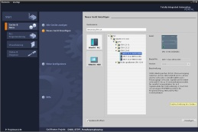

**2** SIMATIC STEP 7 Professional (TIA Portal) ab V13



**1** Engineering Station

**4** Ethernet-Verbindung



Schaltfeld

**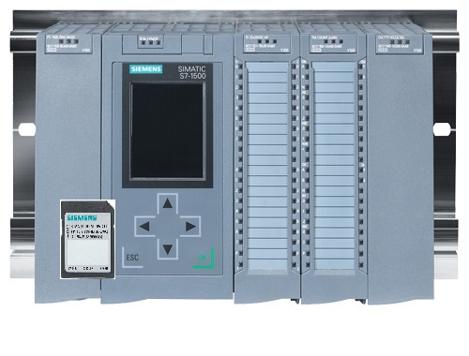**

**3** Steuerung SIMATIC S7-1500

# Theorie

## Betriebssystem und Anwendungsprogramm

Das Betriebssystem ist in jeder Steuerung (CPU) enthalten und organisiert alle Funktionen und Abläufe der CPU, die nicht mit einer spezifischen Steuerungsaufgabe verbunden sind. Zu den Aufgaben des Betriebssystems gehören z. B.:

* Abwickeln von Neustart (Warmstart)
* Aktualisieren des Prozessabbilds der Eingänge und des Prozessabbilds der Ausgänge
* Zyklisches Aufrufen des Anwenderprogramms
* Erfassen von Alarmen und Aufrufen der Alarm-OBs
* Erkennen und Behandeln von Fehlern
* Verwalten von Speicherbereichen

Das Betriebssystem ist Bestandteil der CPU und ist bei der Auslieferung bereits auf dieser enthalten.

Das Anwenderprogramm enthält alle Funktionen, die zur Bearbeitung Ihrer spezifischen Automatisierungsaufgabe erforderlich sind. Zu den Aufgaben des Anwenderprogramms gehören:

* Prüfung der Vorbedingungen für einen Neustart (Warmstart) mithilfe von Anlauf-OBs
* Bearbeiten von Prozessdaten d.h. Ansteuerung der Ausgangssignale in Abhängigkeit von den Zuständen der Eingangssignale
* Reaktion auf Alarme und Alarmeingänge
* Bearbeiten von Störungen im normalen Programmablauf

## Organisationsbausteine

Die Organisationsbausteine (OB) bilden die Schnittstelle zwischen dem Betriebssystem der Steuerung (CPU) und dem Anwendungsprogramm. Sie werden vom Betriebssystem aufgerufen und steuern folgende Vorgänge:

* Zyklische Programmbearbeitung (z.B. OB1)
* Anlaufverhalten der Steuerung
* Alarmgesteuerte Programmbearbeitung
* Fehlerbehandlung

In einem Projekt muss mindestens ein Organisationsbaustein für die zyklische Programmbearbeitung vorhanden sein. Ein OB wird durch ein Startereignis aufgerufen, wie in Abbildung 1 dargestellt. Dabei haben die einzelnen OBs festgelegte Prioritäten, damit z.B. ein OB82 zur Fehlerbehandlung den zyklischen OB1 unterbrechen kann.



Abbildung 1: Startereignisse im Betriebssystem und OB-Aufrufe

Nach dem Auftreten eines Startereignisses sind folgenden Reaktionen möglich:

* Falls dem Ereignis ein OB zugeordnet wurde, stößt dieses Ereignis die Ausführung des zugeordneten OB an. Ist die Priorität des zugeordneten OB höher als die Priorität des gerade ausgeführten OBs, wird dieser sofort ausgeführt (Interrupt). Ist dies nicht der Fall, wird zuerst noch gewartet bis der OB mit der höheren Priorität ausgeführt werden konnte.
* Falls dem Ereignis kein OB zugeordnet haben, wird die voreingestellte Systemreaktion durchgeführt.

Tabelle 1 gibt für eine SIMATIC S7-1500 ein paar Beispiele für Startereignisse, deren mögliche OB-Nummer(n) und die voreingestellte Systemreaktion sollte der Organisationsbaustein nicht in der Steuerung vorhanden sein.

|  |  |  |
| --- | --- | --- |
| **Startereignis** | **Mögliche OB-Nummer** | **Voreingestellte Systemreaktion** |
| Anlauf | 100, ≥ 123 | Ignorieren |
| Zyklisches Programm | 1, ≥ 123 | Ignorieren |
| Uhrzeitalarm | 10 bis 17, ≥ 123 | - |
| Update-Alarm | 56 | Ignorieren |
| Zyklusüberwachungszeit einmal überschritten | 80 | STOP |
| Diagnosealarm | 82 | Ignorieren |
| Programmierfehler | 121 | STOP |
| Peripheriezugriffsfehler | 122 | Ignorieren |

Tabelle 1: OB-Nummern für unterschiedliche Startereignisse

## Prozessabbild und zyklische Programmbearbeitung

Wenn im zyklischen Anwenderprogramm die Eingänge (E) und Ausgänge (A) angesprochen werden, so werden die Signalzustände normalerweise nicht direkt von den Ein-/Ausgabemodulen abgefragt, sondern es wird auf einen Speicherbereich der CPU zugegriffen. Dieser Speicherbereich enthält ein Abbild der Signalzustände und wird als **Prozessabbild** bezeichnet.

Die zyklische Programmbearbeitung geschieht mit folgendem Ablauf:

1. Am Anfang des zyklischen Programms wird abgefragt, ob die einzelnen Eingänge Spannung führen oder nicht. Dieser Status der Eingänge wird in dem **Prozessabbild der Eingänge (PAE)** gespeichert. Dabei wird für die Spannung führenden Eingänge die Information 1 oder „High“, für die keine Spannung führenden die Information 0 oder „Low“ hinterlegt.
2. Der Prozessor arbeitet nun das im zyklischen Organisationsbaustein hinterlegte Programm ab. Dabei wird für die benötigte Eingangsinformation auf das bereits vorher eingelesene **Prozessabbild der Eingänge (PAE**) zugegriffen und die Verknüpfungsergebnisse in ein sogenanntes **Prozessabbild der Ausgänge** (**PAA**) geschrieben.
3. Am Ende des Zyklus wird das **Prozessabbild der Ausgänge** (**PAA**) als Signalzustand zu den Ausgabemodulen übertragen und diese ein- bzw. ausgeschaltet. Danach geht es wieder weiter mit Punkt 1.

**1**. Status der Eingänge im PAE speichern.

**PAE**

Programm der SPS im Programmspeicher

1. Anweisung

2. Anweisung

3. Anweisung

4. Anweisung

...

letzte Anweisung

**2**. Abarbeiten des Programms Anweisung für Anweisung mit Zugriff auf PAE und PAA

**Lokaldaten**

**Merker**

**Datenbausteine**

**PAA**

**3.** Status aus dem PAA an die Ausgänge übertragen.

Abbildung 2: Zyklische Programmbearbeitung

**Hinweis:** Die Zeit die der Prozessor für diesen Ablauf benötigt nennt man Zykluszeit. Diese ist wiederum abhängig von Anzahl und Art der Anweisungen und der Prozessorleistung der Steuerung.

## Funktionen

Funktionen (FCs) sind Codebausteine ohne Gedächtnis. Sie haben keinen Datenspeicher, in denen Werte von Bausteinparametern gespeichert werden könnten. Deshalb müssen beim Aufruf einer Funktion alle Schnittstellenparameter beschaltet werden. Um Daten dauerhaft zu speichern müssen zuvor globale Datenbausteine angelegt werden.

Eine Funktion enthält ein Programm, das immer ausgeführt wird, wenn die Funktion von einem anderen Codebaustein aufgerufen wird.

Funktionen können z.B. zu folgenden Zwecken eingesetzt werden:

* Mathematische Funktionen die in Abhängigkeit von Eingangswerten ein Ergebnis zurückgeben.
* Technologische Funktionen wie Einzelansteuerungen mit Binärverknüpfungen

Eine Funktion kann auch mehrmals an verschiedenen Stellen innerhalb eines Programms aufgerufen werden.

Organisationsbaustein

Main [OB1]

Aufruf einer Funktion MOTOR\_HAND [FC1]

Funktion MOTOR\_HAND [FC1]

Beinhaltet zum Beispiel ein Programm für die Ansteuerung eines Bandes im Handbetrieb.

Die Funktion hat kein Gedächtnis.

Abbildung 3: Funktion mit Aufruf aus dem Organisationsbaustein Main[OB1]

## Funktionsbausteine und Instanz-Datenbausteine

Funktionsbausteine sind Codebausteine, die ihre Eingangsvariablen, Ausgangsvariablen, Durchgangsvariablen und auch die statischen Variablen dauerhaft in Instanz-Datenbausteinen ablegen, sodass sie auch nach der Bausteinbearbeitung zur Verfügung stehen. Deshalb werden sie auch als Bausteine mit "Gedächtnis" bezeichnet.

Funktionsbausteine können auch mit temporären Variablen arbeiten. Die temporären Variablen werden jedoch nicht im Instanz-DB abgespeichert, sondern stehen nur einen Zyklus lang zur Verfügung.

Funktionsbausteine werden bei Aufgaben verwendet die mit Funktionen nicht realisierbar sind:

* Immer wenn in den Bausteinen Zeiten und Zähler benötigt werden.
* Immer wenn eine Information in dem Programm gespeichert werden muss. Zum Beispiel eine Vorwahl der Betriebsart mit einem Taster.

Funktionsbausteine werden immer dann ausgeführt, wenn ein Funktionsbaustein von einem anderen Codebaustein aufgerufen wird. Ein Funktionsbaustein kann auch mehrmals an verschiedenen Stellen innerhalb eines Programms aufgerufen werden. Sie erleichtern so die Programmierung häufig wiederkehrender, komplexer Funktionen.

Ein Aufruf eines Funktionsbausteins wird als Instanz bezeichnet. Jeder Instanz eines Funktionsbausteins wird ein Speicherbereich zugeordnet, der die Daten enthält, mit denen der Funktionsbaustein arbeitet. Dieser Speicher wird von Datenbausteinen zur Verfügung gestellt, die automatisch von der Software erstellt werden.

Es ist auch möglich den Speicher für mehrere Instanzen in einem Datenbaustein als **Multiinstanz** zur Verfügung zu stellen. Die maximale Größe von Instanz-Datenbausteinen variiert abhängig von der CPU. Die im Funktionsbaustein deklarierten Variablen bestimmen die Struktur des Instanz- Datenbausteins.

Instanz-Datenbaustein MOTOR\_AUTO\_DB1 [DB1] als Gedächtnis

für den Aufruf

des Funktions-

bausteins

MOTOR\_AUTOO [FB1]

Organisationsbaustein

Main [OB1]

Aufruf eines Funktionsbausteins MOTOR\_AUTO [FB1] zusammen mit dessen Instanz-Datenbaustein MOTOR\_AUTO\_DB1 [DB1]

Funktionsbaustein MOTOR\_AUTO [FB1]

Beinhaltet zum Beispiel ein Programm für die Ansteuerung eines Bandes im Automatikbetrieb.

Der Funktionsbaustein nutzt in diesem Aufruf den Instanz-Datenbaustein MOTOR\_AUTO\_DB1 [DB1] als Gedächtnis.

Abbildung 4: Funktionsbaustein und Instanz mit Aufruf aus dem Organisationsbaustein Main[OB1]

## Globale Datenbausteine

Datenbausteine enthalten im Gegensatz zu Codebausteinen keine Anweisungen, sondern dienen der Speicherung von Anwenderdaten.

In Datenbausteinen stehen also variable Daten, mit denen das Anwenderprogramm arbeitet. Die Struktur globaler Datenbausteine können Sie beliebig festlegen.

Globale Datenbausteine nehmen Daten auf, die von allen anderen Bausteinen aus verwendet werden können (siehe Abbildung 5). Auf Instanz- Datenbausteine sollte nur der zugehörige Funktionsbaustein zugreifen. Die maximale Größe von Datenbausteinen variiert abhängig von der CPU.

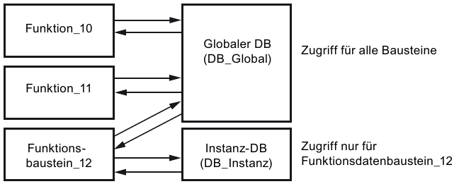

Abbildung 5: Unterschied zwischen globalem DB und Instanz-DB.

Anwendungsbeispiele für **globale Datenbausteine** sind:

* Speicherung der Informationen zu einem Lagersystem. „Welches Produkt liegt wo?“
* Speicherung von Rezepturen zu bestimmten Produkten.

## Bibliotheksfähige Codebausteine

Die Erstellung eines Anwenderprogramms kann linear oder strukturiert erfolgen. Die lineare Programmierung schreibt das gesamte Anwenderprogramm in den Zyklus-OB, eignet sich jedoch nur für sehr einfache Programme bei denen inzwischen andere, günstigere Steuerungssysteme z.B. LOGO! zum Einsatz kommen.

Bei komplexeren Programmen ist immer eine strukturierte Programmierung zu empfehlen. Hier kann die gesamte Automatisierungsaufgabe in kleine Teilaufgaben zerlegt werden um diese nun in Funktionen und Funktionsbausteinen zu lösen.

Dabei sollten bevorzugt bibliotheksfähige Codebausteine erstellt werden. Das heißt, dass die Eingangs- und Ausgangsparameter einer Funktion oder eines Funktionsbausteins allgemein festgelegt werden und erst bei der Nutzung des Bausteins mit den aktuellen globalen Variablen (Eingänge/Ausgänge) versehen werden.

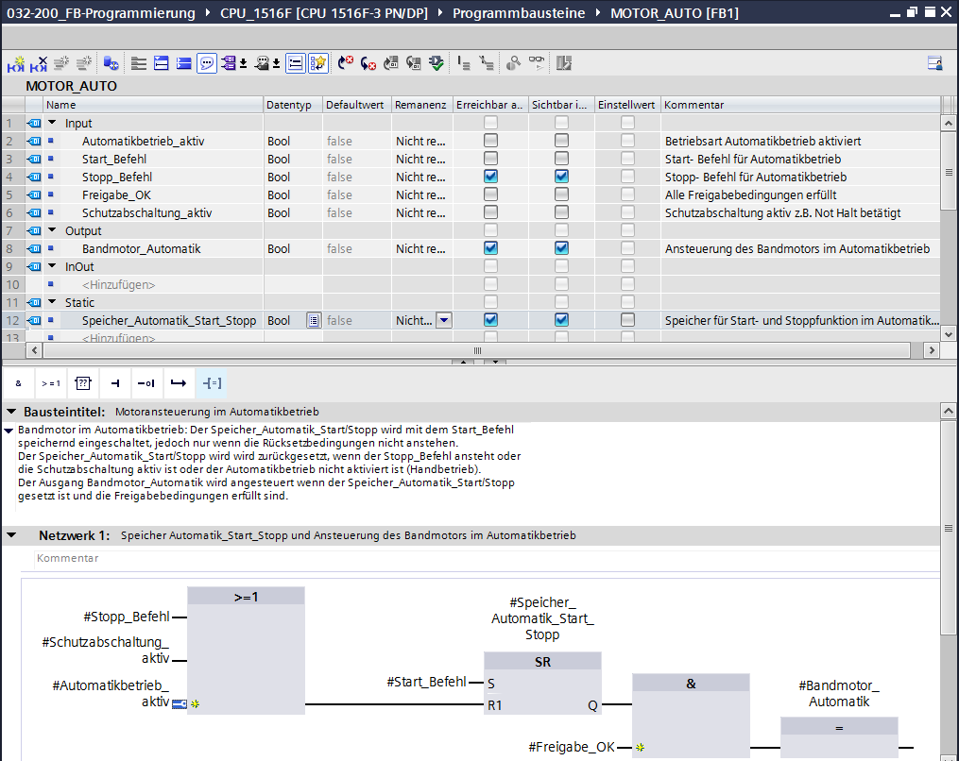

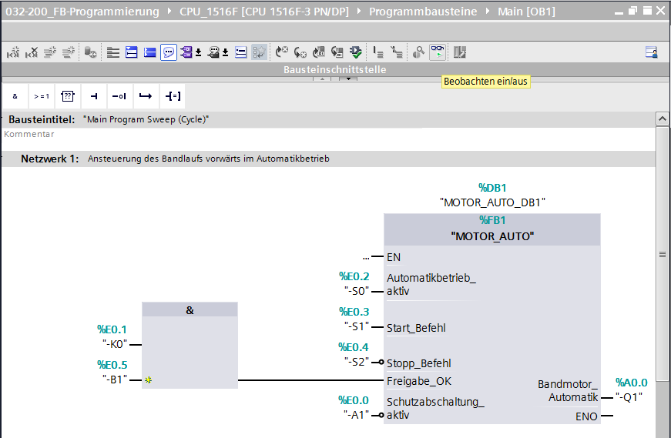

Abbildung 6: Bibliotheksfähiger Funktionsbaustein mit Aufruf im OB1

## Programmiersprachen

Zur Programmierung von Funktionen stehen die Programmiersprachen Funktionsplan (FUP), Kontaktplan (KOP), Anweisungsliste (AWL) und Structured Control Language (SCL) zur Verfügung. Für Funktionsbausteine gibt es zusätzlich die Programmiersprache GRAPH zur Programmierung grafischer Schrittketten.

Im Folgenden wird die Programmiersprache Funktionsplan (FUP) vorgestellt.

FUP ist eine grafische Programmiersprache. Die Darstellung ist elektronischen Schaltkreissystemen nachempfunden. Das Programm wird in Netzwerken abgebildet. Ein Netzwerk enthält einen oder mehrere Verknüpfungspfade. Binäre und analoge Signale werden durch Boxen miteinander verknüpft. Zur Darstellung der binären Logik werden die von der booleschen Algebra bekannten grafischen Logiksymbole verwendet.

Mit binären Funktionen können Sie Binäroperanden abfragen und deren Signalzustände verknüpfen. Beispiele für binäre Funktionen sind die Anweisungen "UND-Verknüpfung", "ODER-Verknüpfung" und "EXKLUSIV ODER-Verknüpfung" wie in Abbildung 7 dargestellt.

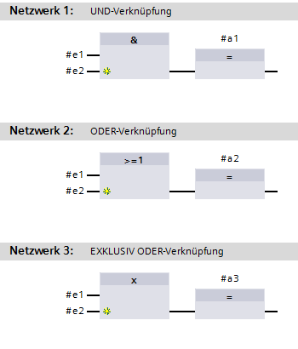 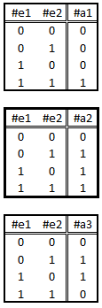

Abbildung 7: Binäre Funktionen in FUP und zugehörige Logiktabelle

Mit einfachen Anweisungen können Sie so z.B. binäre Ausgänge steuern, Flanken auswerten oder Sprungfunktionen im Programm ausführen.

Komplexe Anweisungen stellen Programmelemente wie z.B. IEC-Zeiten und IEC-Zähler zur Verfügung.

Die Leerbox dient als Platzhalter, in dem Sie die gewünschte Anweisung auswählen können.

Freigabeeingang EN (enable) / Freigabeausgang ENO (enable output) -Mechanismus:

* Eine Anweisung ohne EN-/ENO-Mechanismus wird unabhängig vom Signalzustand an den Box-Eingängen ausgeführt.
* Anweisungen mit EN-/ENO-Mechanismus werden nur ausgeführt, wenn der Freigabeeingang "EN" den Signalzustand "1" führt. Bei ordnungsgemäßer Bearbeitung der Box führt der Freigabeausgang "ENO" den Signalzustand "1". Sobald während der Bearbeitung ein Fehler auftritt, wird der Freigabeausgang "ENO" zurückgesetzt. Wenn der Freigabeeingang EN nicht verschaltet ist, wird die Box immer ausgeführt.

# Aufgabenstellung

In diesem Kapitel sollen die folgenden Funktionen der Prozessbeschreibung Sortieranlage geplant, programmiert und getestet werden:

* Automatikbetrieb – Bandmotor

# Planung

Die Programmierung aller Funktionen im OB1 wird aus Gründen der Übersichtlichkeit und Wiederverwendbarkeit nicht empfohlen. Der Programmcode wird deshalb größtenteils in Funktionen (FCs) und Funktionsbausteine (FBs) ausgelagert. Diese Entscheidung, welche Funktionen in dem FB ausgelagert werden und welche im OB1 ablaufen sollen, wird im Folgenden geplant.

## NOTHALT

Das NOTHALT benötigt keine eigene Funktion. Ebenso wie die Betriebsart kann der aktuelle Zustand des NOTHALT-Relais direkt an den Bausteinen genutzt werden.

## Automatikbetrieb – Bandmotor

Der Automatikbetrieb des Bandmotors soll in einem Funktionsbaustein (FB) „MOTOR\_AUTO“ gekapselt werden. Damit ist zum einen die Übersichtlichkeit im OB1 gewahrt, zum anderen ist bei einer Erweiterung der Anlage um ein weiteres Förderband, die Wiederverwendung möglich. In Tabelle 2 sind die geplanten Parameter aufgeführt.

|  |  |  |
| --- | --- | --- |
| **Input** | Datentyp | Kommentar |
| Automatikbetrieb\_aktiv | BOOL | Betriebsart Automatikbetrieb aktiviert |
| Start\_Befehl | BOOL | Start- Befehl für Automatikbetrieb |
| Stopp\_Befehl | BOOL | Stopp- Befehl für Automatikbetrieb |
| Freigabe\_OK | BOOL | Alle Freigabebedingungen erfüllt |
| Schutzabschaltung\_aktiv | BOOL | Schutzabschaltung aktiv z.B. Not Halt betätigt |
| **Output** |  |  |
| Bandmotor\_Automatik | BOOL | Ansteuerung des Bandmotors im Automatikbetrieb |
| **Static** |  |  |
| Speicher\_Automatik\_Start/Stopp | BOOL | Speicher für Start- und Stoppfunktion im Automatikbetrieb |

Tabelle 2: Parameter für FB "MOTOR\_AUTO"

Der Speicher\_Automatik\_Start/Stopp wird mit dem Start\_Befehl speichernd eingeschaltet, jedoch nur wenn die Rücksetzbedingungen nicht anstehen.

Der Speicher\_Automatik\_Start/Stopp wird zurückgesetzt, wenn der Stopp\_Befehl ansteht oder die Schutzabschaltung aktiv ist oder der Automatikbetrieb nicht aktiviert ist (Handbetrieb).

Der Ausgang Bandmotor\_Automatik wird angesteuert wenn der Speicher\_Automatik\_Start/Stopp gesetzt ist und die Freigabebedingungen erfüllt sind.

# Strukturierte Schritt-für-Schritt-Anleitung

Im Folgenden finden Sie eine Anleitung wie Sie die Planung umsetzen können. Sollten Sie schon gut klarkommen, reichen Ihnen die nummerierten Schritte zur Bearbeitung aus. Ansonsten folgen Sie einfach den folgenden detaillierten Schritten der Anleitung.

## Dearchivieren eines vorhandenen Projekts

* Bevor wir mit der Programmierung des Funktionsbausteins (FB) „MOTOR\_AUTO“ beginnen können benötigen wir ein Projekt mit einer Hardwarekonfiguration. (z.B. SCE\_DE\_012-101\_Hardwarekonfiguration\_S7-1516F\_R1502.zap) Zum Dearchivieren eines vorhandenen Projekts müssen Sie aus der Projektansicht heraus unter →Projekt →Dearchivieren das jeweilige Archiv aussuchen. Bestätigen Sie Ihre Auswahl anschließend mit Öffnen. (→ Projekt → Dearchivieren → Auswahl eines .zap-Archivs → Öffnen)

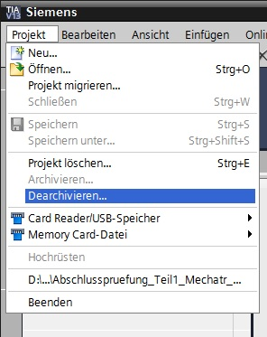

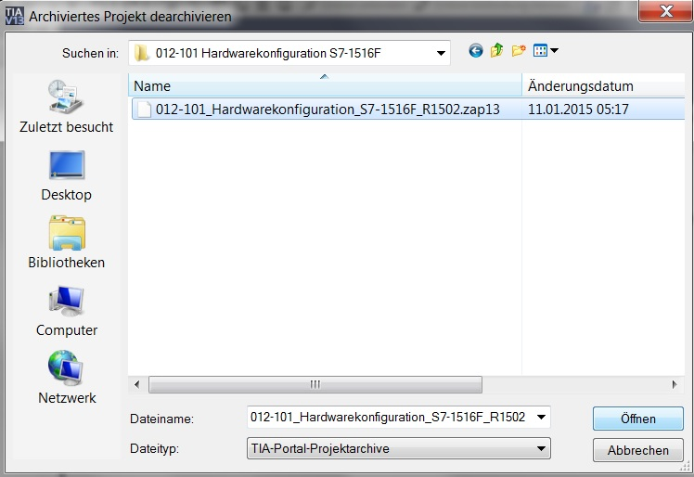

* Als nächstes kann das Zielverzeichnis ausgewählt werden, in welches das dearchivierte Projekt gespeichert werden soll. Bestätigen Sie Ihre Auswahl mit „OK“. (→ Zielverzeichnis → OK)

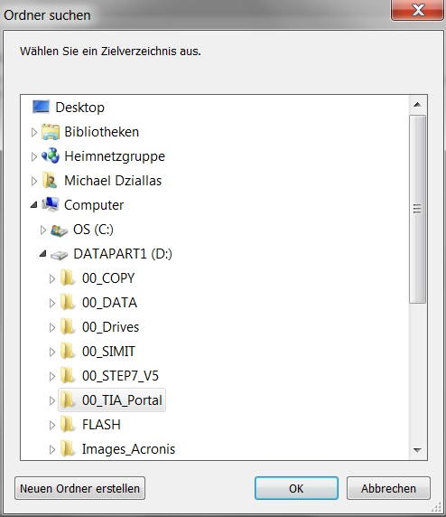

## Anlegen einer neuen Variablentabelle

* Navigieren Sie in der Projektansicht zu den → PLC-Variablen Ihrer Steuerung und erstellen Sie eine neue Variablentabelle, indem Sie auf → „Neue Variablentabelle hinzufügen“ doppelklicken.

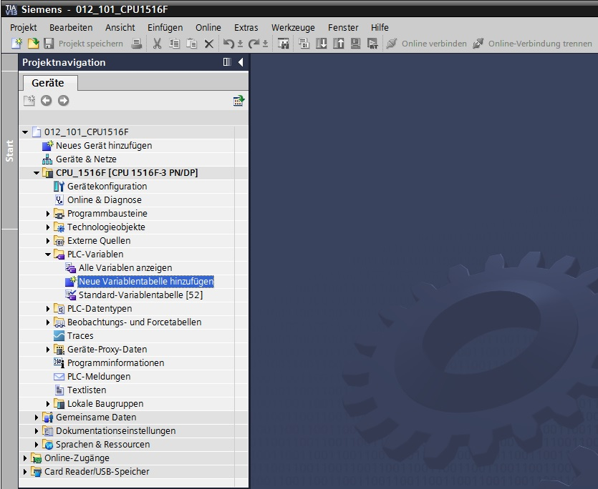

* Benennen Sie die soeben erstellte Variablentabelle in „Variablentabelle\_Sortieranlage“ um. (→ Rechtsklick auf „Variablentabelle\_1“ → „Umbenennen“ → Variablentabelle\_Sortieranlage)

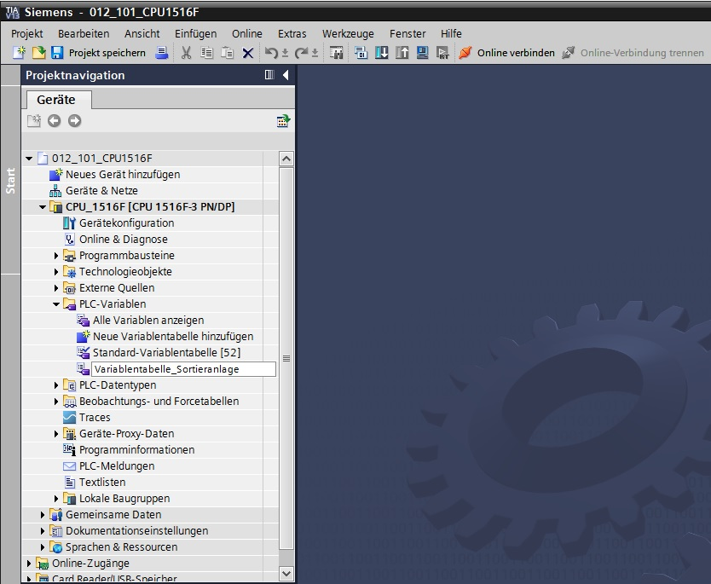

* Öffnen Sie sie anschließend durch einen Doppelklick. (→ Variablentabelle\_Sortieranlage)

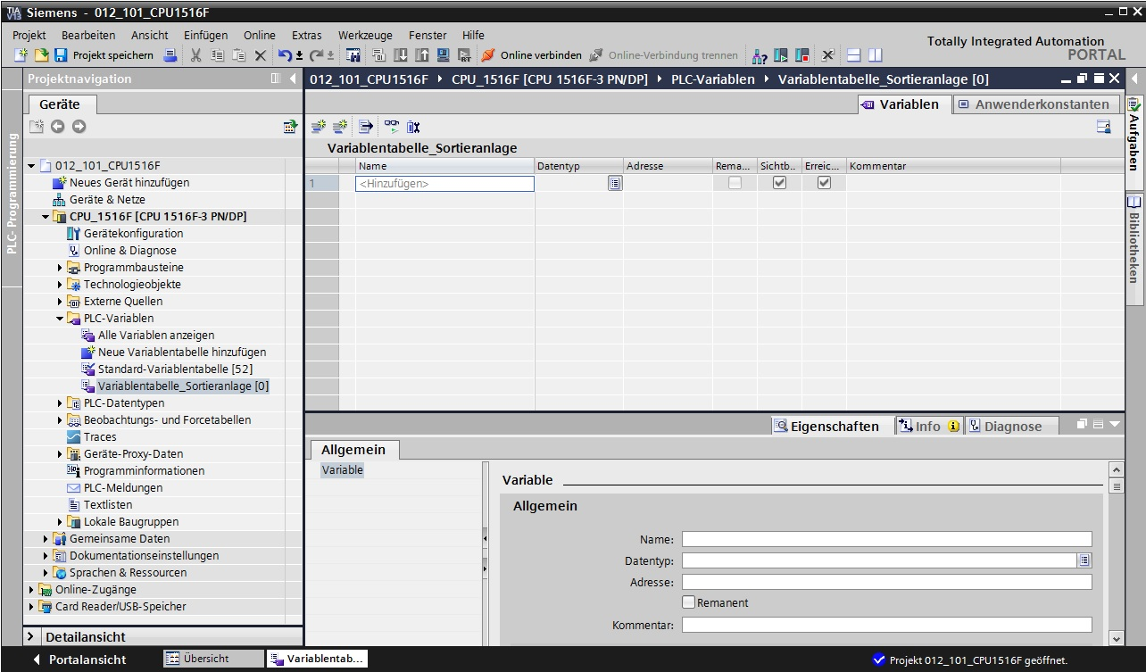

## Anlegen neuer Variablen innerhalb einer Variablentabelle

* Fügen Sie den Namen Q1 hinzu und bestätigen Sie die Eingabe mit der Enter-Taste. Wenn Sie noch keine weiteren Variablen erstellt haben, hat TIA Portal nun automatisch den Datentyp „Bool“ und die Adresse %E0.0 (I 0.0) vergeben. (→ <Hinzufügen> → Q1 → Enter)

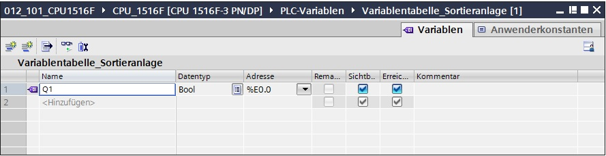

* Ändern Sie die Adresse auf %A0.0 (Q0.0), indem Sie diese direkt eingeben oder per Klick auf den Dropdown-Pfeil das Menü zur Adressierung öffnen, dort das Operandenkennzeichen auf A ändern und mit Enter oder einem Klick auf das Häkchen bestätigen. (→ %E0.0 → Operationskennzeichen → A → 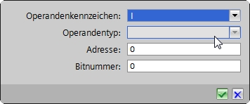)

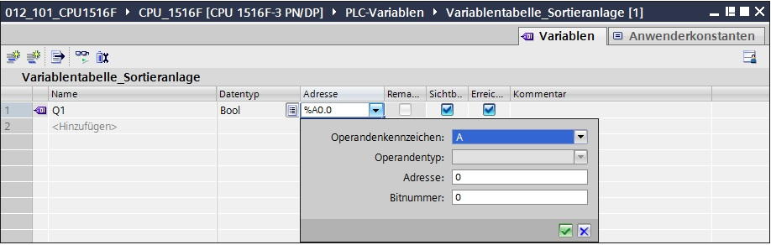

* Vergeben Sie für die Variable den Kommentar „Bandmotor -M1 vorwärts feste Drehzahl“.

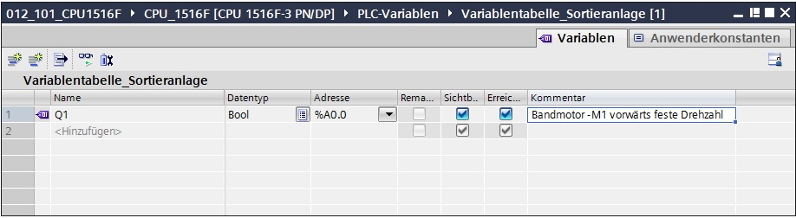

* Fügen Sie in Zeile 2 eine neue Variable Q2 hinzu. TIA Portal hat automatisch denselben Datentyp wie in Zeile 1 vergeben und die Adresse um 1 hochgezählt auf %A0.1 (Q0.1). Geben Sie den Kommentar „Bandmotor M1 rückwärts feste Drehzahl“ ein.

(→ <Hinzufügen> → Q2 → Enter → Kommentar → Bandmotor M1 rückwärts feste Drehzahl)

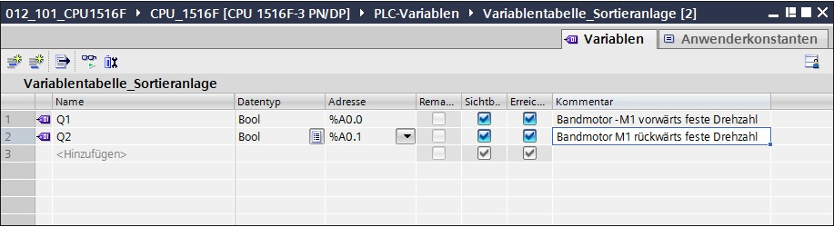

## Importieren der „Variablentabelle\_Sortieranlage“

* Zum Einfügen einer bereits vorhandenen Symboltabelle klicken Sie mit der rechten Maustaste auf ein leeres Feld der angelegten „Variablentabelle\_Sortieranlage“. Im Kontextmenü wählen Sie „Importdatei“ aus.

(→ Rechtsklick in ein leeres Feld der Variablentabelle → Importdatei)

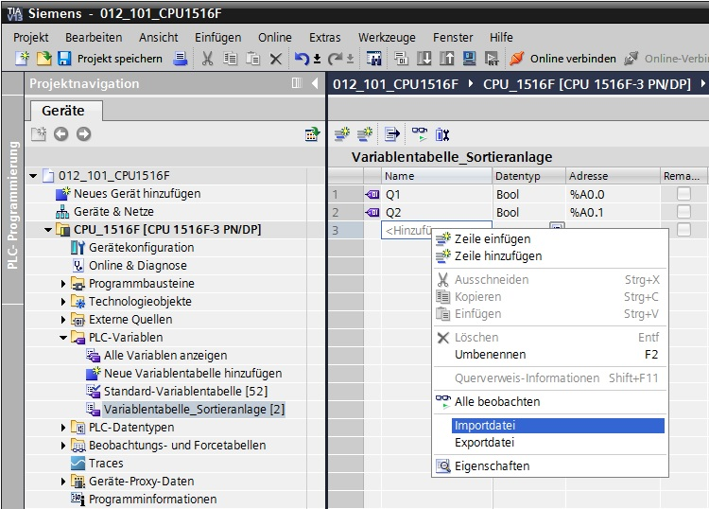

* Wählen Sie die gewünschte Symboltabelle aus (z.B. im .Xlsx-Format) und bestätigen die Auswahl mit „Öffnen“.

(→ SCE\_DE\_020-100\_Variablentabelle Sortieranlage… → Öffnen)

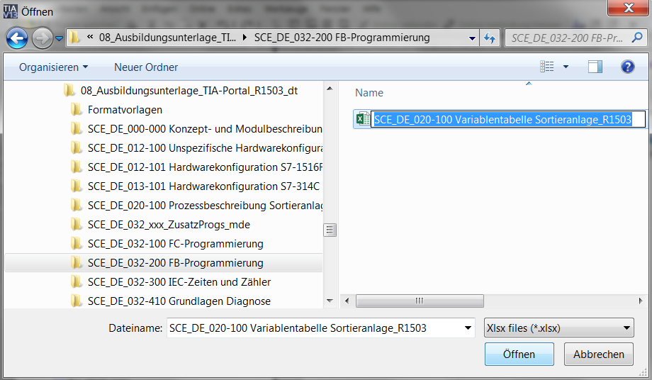

* Ist der Import abgeschlossen erhalten Sie ein Bestätigungsfenster mit der Möglichkeit sich die Protokolldatei zum Import anzusehen. Klicken Sie hier auf → OK.

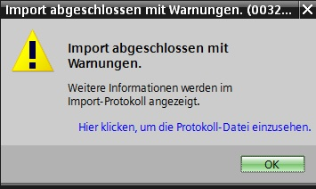

* Sie werden feststellen, dass einige Adressen orange hervorgehoben wurden. Diese sind doppelt vorhanden und die Namen der zugehörigen Variablen wurden automatisch nummeriert, um Uneindeutigkeiten zu vermeiden.
* Löschen Sie die doppelt vorhandenen Variablen, indem Sie die Zeilen markieren und die Taste Entf auf ihrer Tastatur drücken oder im Kontextmenü den Punkt Löschen auswählen.

(→ Rechtsklick auf markierte Variablen → Löschen)

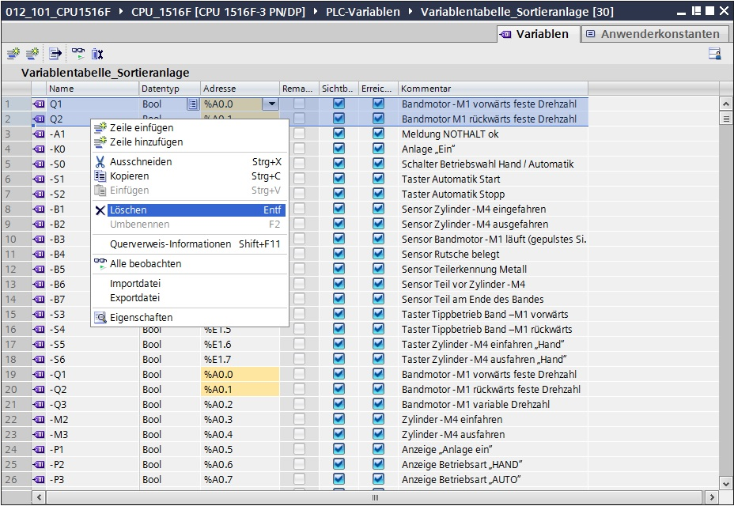

* Sie haben nun eine vollständige Symboltabelle der digitalen Ein- und Ausgänge vor sich. Speichern Sie Ihr Projekt nun unter dem Namen 032-200\_FB-Programmierung.

(→ Projekt → Speichern unter … → 032-200\_FB-Programmierung → Speichern)

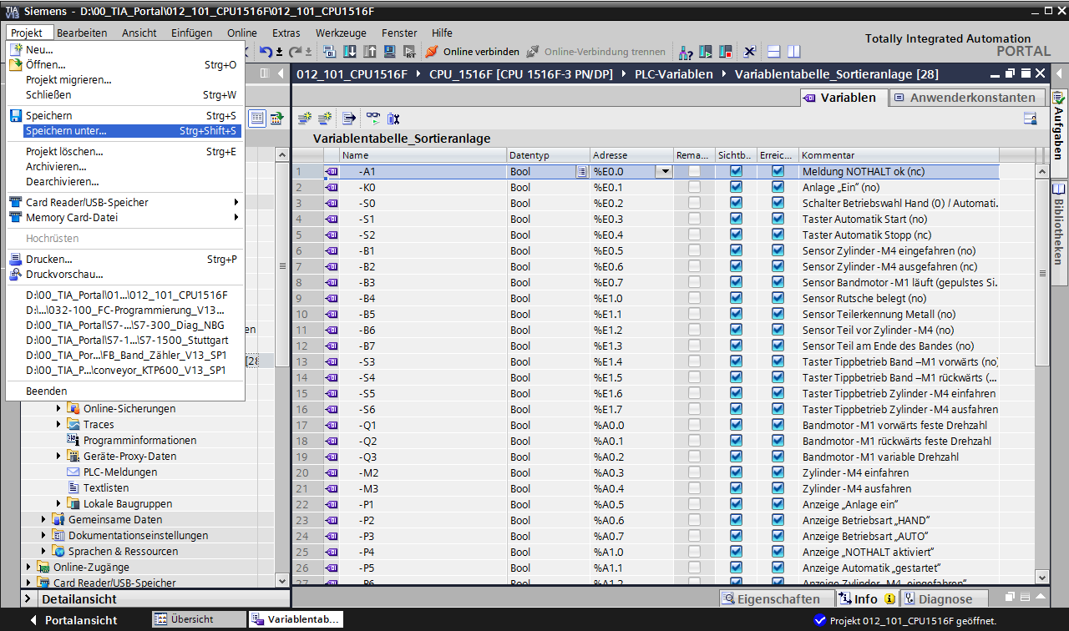

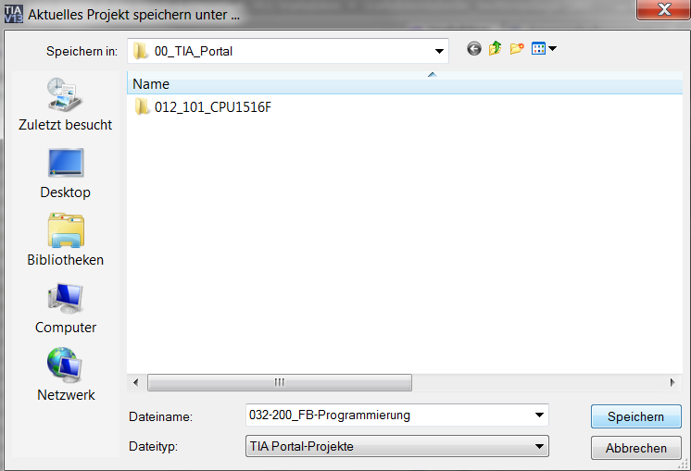

## Erstellen des Funktionsbausteins FB1 „MOTOR\_AUTO“ für Bandmotor im Automatikbetrieb

* Klicken Sie in der Portalansicht im Abschnitt PLC-Programmierung auf „Neuen Baustein hinzufügen“ um dort einen neuen Funktionsbaustein anzulegen.

(→ PLC-Programmierung → Neuen Baustein hinzufügen → )

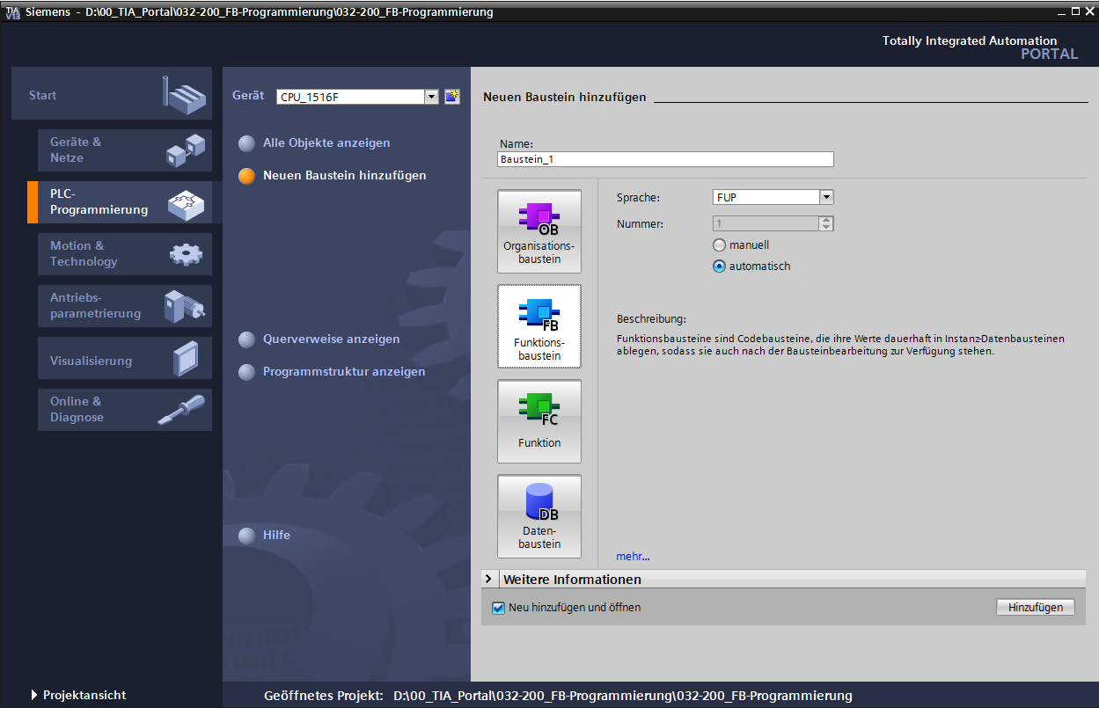

* Benennen Sie Ihren neuen Baustein mit dem Name: „MOTOR\_AUTO“, stellen Sie die Sprache auf FUP und lassen Sie die Nummer automatisch vergeben. Aktivieren Sie das Häkchen „Neu hinzufügen und öffnen“, so gelangen Sie automatisch in der Projektansicht in Ihren erstellten Funktionsbaustein. Klicken Sie nun auf „Hinzufügen“.

(→ Name: MOTOR\_AUTO→ Sprache: FUP → Nummer: automatisch →  Neu hinzufügen und öffnen → Hinzufügen)

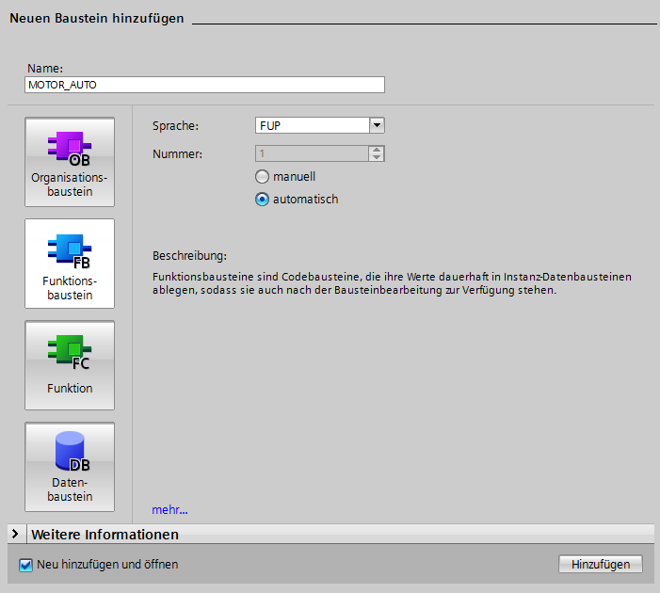

## Schnittstelle des FB1 „MOTOR\_AUTO“ festlegen

* Haben Sie „Neu hinzufügen und öffnen“ angeklickt, öffnet sich die Projektansicht mit einem Fenster zum Erstellen des eben angelegten Bausteins.
* Im oberen Abschnitt Ihrer Programmieransicht finden Sie die Schnittstellenbeschreibung Ihres Funktionsbausteins.

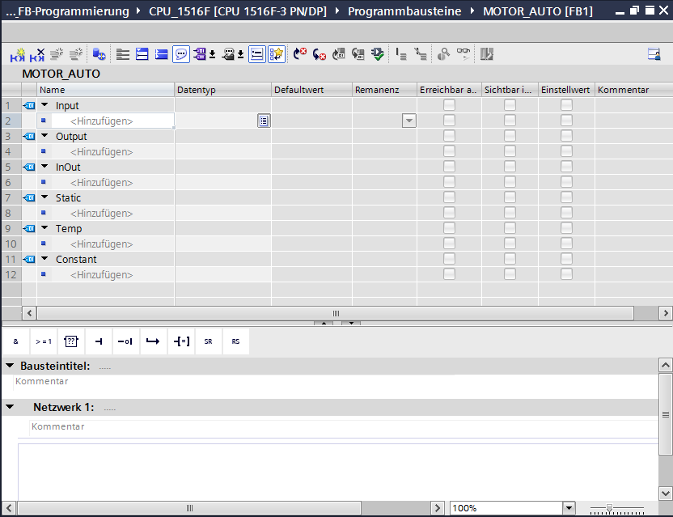

* Zur Ansteuerung des Bandmotors wird ein binäres Ausgangssignal benötigt. Deshalb legen wir zuerst die lokale Output- Variable #Bandmotor\_Automatik vom Typ „Bool“ an. Zu dem Parameter vergeben Sie den Kommentar „Ansteuerung des Bandmotors im Automatikbetrieb“.

(→ Output: Bandmotor\_Automatik → Bool → Ansteuerung des Bandmotors im Automatikbetrieb)

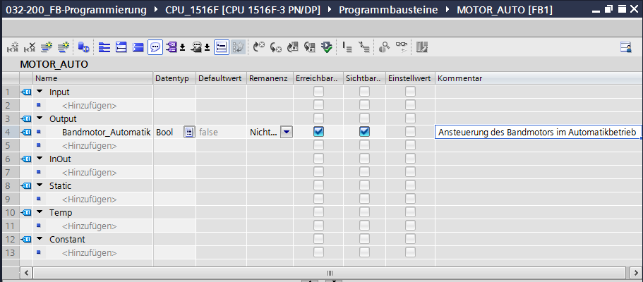

* Fügen Sie als Eingangsschnittstelle unter Input zuerst den Parameter #Automatikbetrieb\_aktiv hinzu und bestätigen Sie die Eingabe mit der Enter-Taste oder indem Sie das Eingabefeld verlassen. Es wird automatisch der Datentyp „Bool“ vergeben. Dieser wird beibehalten. Geben Sie anschließend den zugehörigen Kommentar „Betriebsart Automatikbetrieb aktiviert“ ein.

(→ Automatikbetrieb\_aktiv → Bool → Betriebsart Automatikbetrieb aktiviert)

* Fügen Sie unter Input als weitere binäre Eingangsparameter #Start\_Befehl, #Stopp\_Befehl, #Freigabe\_OK und #Schutzabschaltung\_aktiv hinzu und überprüfen Sie deren Datentypen. Ergänzen Sie sie mit sinnvollen Kommentaren.

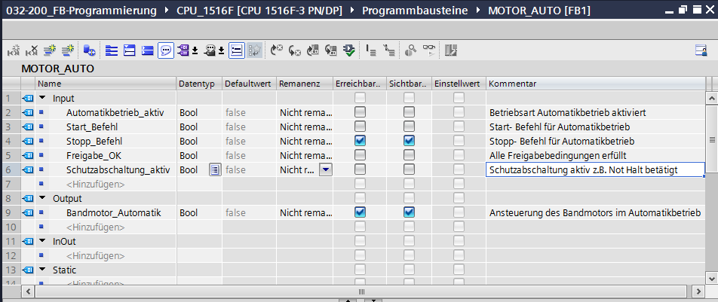

Das Starten und Stoppen des Bandes erfolgt mit Tastern. Deshalb benötigen wir eine „Static“-Variable als Speicher. Fügen Sie unter Static die Variable #Speicher\_Automatik\_Start\_Stopp hinzu und bestätigen Sie die Eingabe mit der Enter-Taste oder indem Sie das Eingabefeld verlassen. Es wird automatisch der Datentyp „Bool“ vergeben. Dieser wird beibehalten. Geben Sie anschließend den zugehörigen Kommentar „Speicher für Start- und Stoppfunktion im Automatikbetrieb“ ein. (→Speicher\_Automatik\_Start\_Stopp → Bool → Speicher für Start- und Stoppfunktion im Automatikbetrieb)

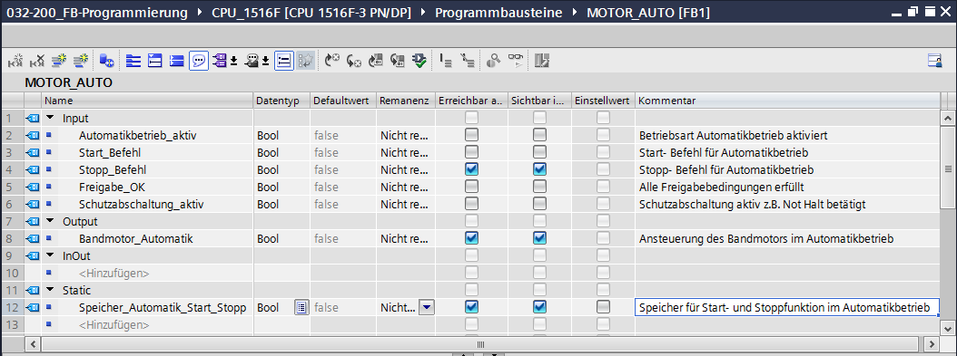

* Vergeben Sie zur Programmdokumentation den Bausteintitel, einen Bausteinkommentar und für das Netzwerk 1 einen hilfreichen Netzwerktitel.

(→ Bausteintitel: Motoransteuerung im Automatikbetrieb → Netzwerk 1: Speicher Automatik\_Start\_Stopp und Ansteuerung des Bandmotors im Automatikbetrieb)

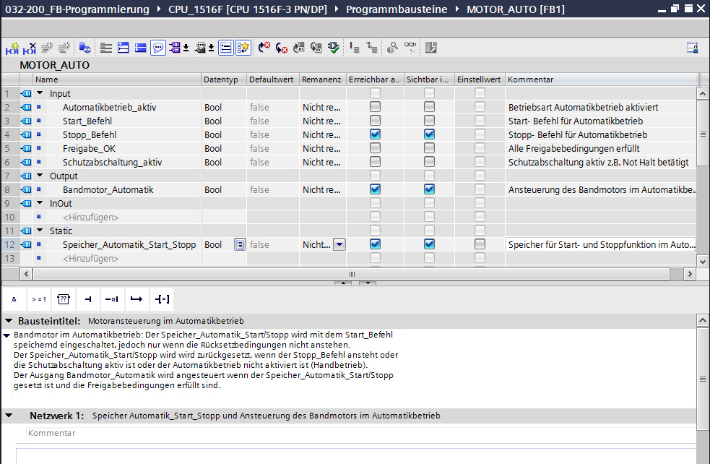

## Programmierung des FB1: MOTOR\_AUTO

* Unterhalb der Schnittstellenbeschreibung sehen Sie in dem Programmierfenster eine Symbolleiste mit verschiedenen Logikfunktionen und darunter einen Bereich mit Netzwerken. Dort haben wir bereits den Bausteintitel und den Titel für das erste Netzwerk festgelegt. Innerhalb der Netzwerke erfolgt die Programmierung unter Verwendung einzelner Logikbausteine. Die Aufteilung auf mehrere Netzwerke dient dabei der Wahrung der Übersichtlichkeit. Die verschiedenen Möglichkeiten, Logikbausteine einzufügen, werden sie im Folgenden kennenlernen.



* Auf der rechten Seite ihres Programmierfensters sehen Sie eine Liste von Anweisungen, die Sie im Programm verwenden können. Suchen Sie unter → Einfache Anweisungen → Bitverknüpfungen nach der Funktion  (Zuweisung) und ziehen Sie diese per Drag and Drop in ihr Netzwerk 1 (grüne Linie erscheint, Mauszeiger mit + Symbol).

(→ Anweisungen → Einfache Anweisungen → Bitverknüpfung → )

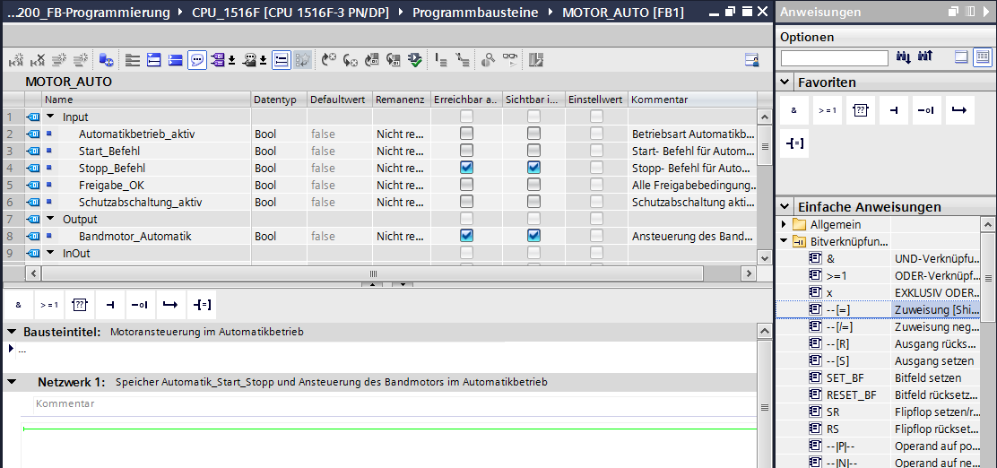

* Ziehen Sie nun Ihren Output-Parameter #Bandmotor\_Automatik per Drag and Drop auf <??.?> über ihrem soeben eingefügten Block. Sie können einen Parameter in der Schnittstellenbeschreibung am besten anwählen, indem Sie ihn an dem blauen Symbol  anfassen.

(→  Bandmotor\_Automatik)

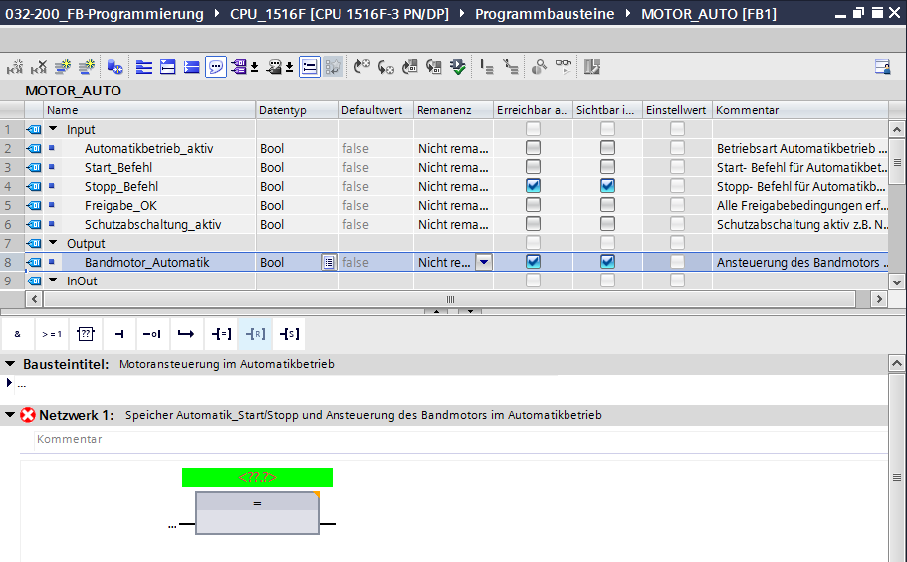

* Dadurch wird bestimmt, dass der Parameter #Bandmotor\_Automatik durch diesen Block geschrieben wird. Es fehlen allerdings noch die Eingangs-Bedingungen, damit dies auch tatsächlich geschieht. Am Eingang des Zuweisungs-Blocks sollen ein SR-Flipflop und der Parameter #Freigabe\_OK UND-verknüpft werden. Klicken Sie dazu zunächst auf den Eingang des Blocks, so dass der Eingangsstrich blau hinterlegt ist.

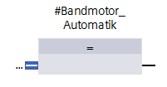

* Klicken Sie auf das Symbol  in Ihrer Logik-Symbolleiste, um eine UND-Verknüpfung vor ihrem Zuweisungs-Baustein einzufügen.

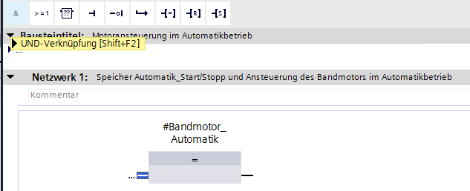

* Ziehen Sie dann den Input-Parameter #Freigabe\_OK per Drag and Drop auf den zweiten Eingang der &-Verknüpfung <??.?> . (→  Freigabe\_OK

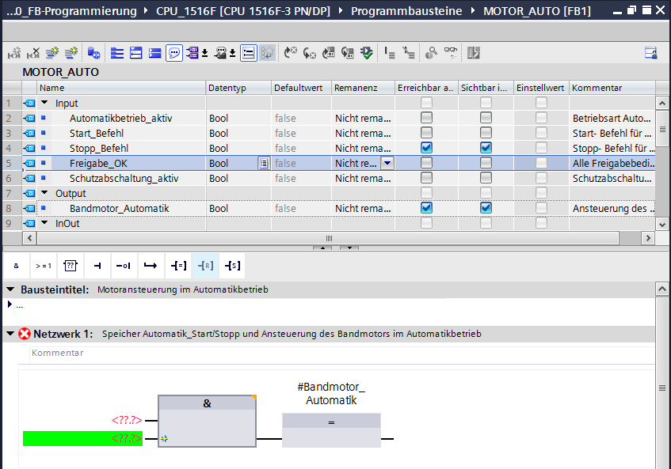

* Ziehen Sie aus der Liste der Anweisungen unter → Einfache Anweisungen → Bitverknüpfungen die Funktion Set/Reset Flipflop  per Drag and Drop auf den ersten Eingang der &-Verknüpfung .

(→ Anweisungen → Einfache Anweisungen → Bitverknüpfung →  →  )

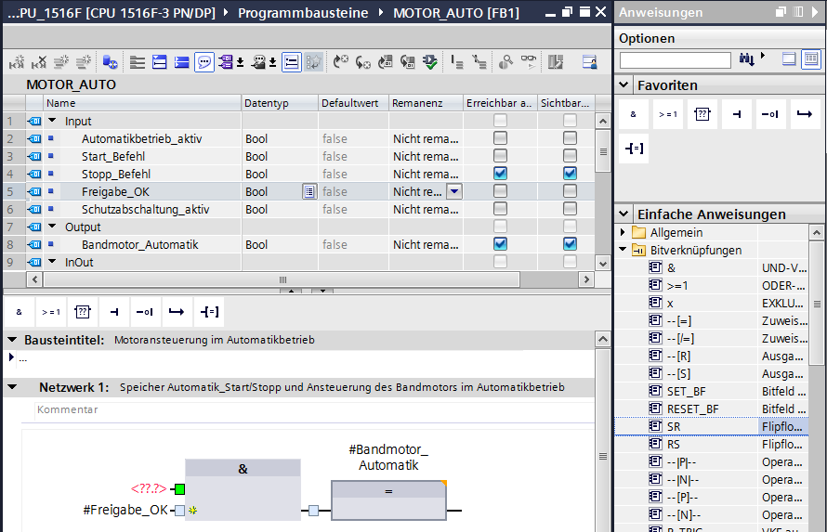

* Das SR-Flipflop benötigt eine Speichervariable. Ziehen Sie dazu den Static-Parameter #Speicher\_Automatik\_Start\_Stop per Drag and Drop auf die <??.?> über dem SR-Flipflop. (→  Speicher\_Automatik\_Start\_Stop)

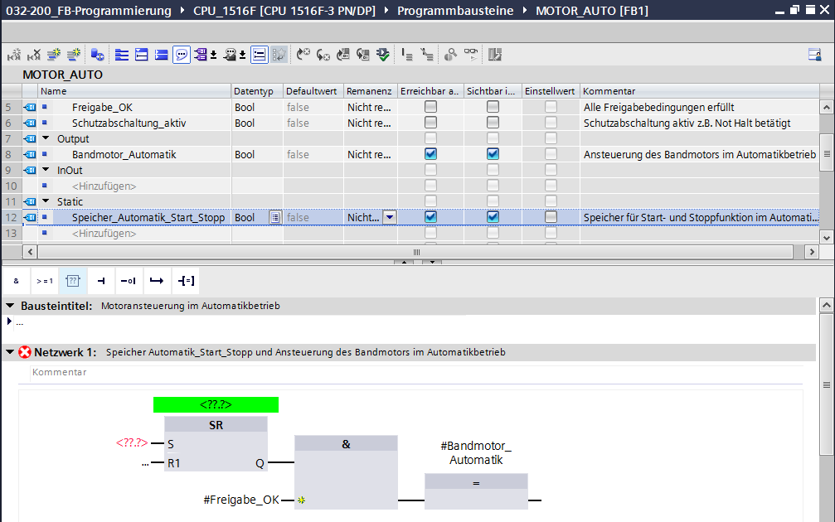

* Der #Speicher\_Automatik\_Start\_Stopp soll mit der Eingangsvariable #Start\_Befehl gesetzt werden. Klicken Sie dafür doppelt auf den S- Eingang des SR-Flipflops <??.?> und geben Sie im daraufhin erscheinenden Feld „Start“ ein, um eine Liste der verfügbaren Variablen, die mit „Start“ beginnen, zu sehen. Klicken Sie auf die Variable #Start\_Befehl und übernehmen Sie mit → Enter.

(→ SR-Flipflop → <??.?> → Start → #Start\_Befehl → Enter)

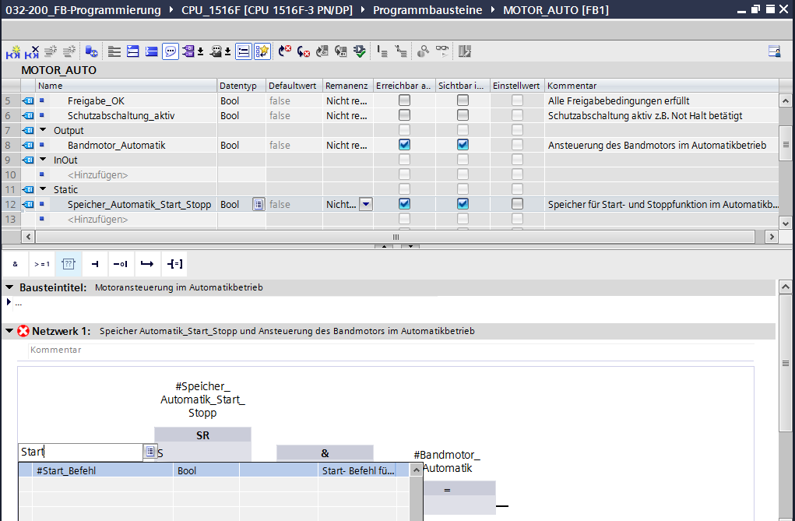

**Hinweis:** Bei dieser Variante der Variablenzuordnung besteht die Gefahr einer Verwechslung mit den globalen Variablen aus der Variablentabelle. Deshalb sollte die vorher gezeigte Variante mit Drag and Drop aus der Schnittstellenbeschreibung bevorzugt werden.

* Mehrere Bedingungen sollen das Band anhalten können. Am R1-Eingang des SR-Flipflops wird deshalb ein ODER-Block benötigt. Klicken Sie zunächst auf den R1-Eingang des SR-Flipflops, so dass der Eingangsstrich blau hinterlegt ist.

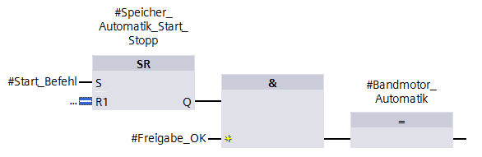

* Klicken Sie dann auf das Symbol  in Ihrer Logik-Symbolleiste, um eine ODER-Verknüpfung einzufügen.

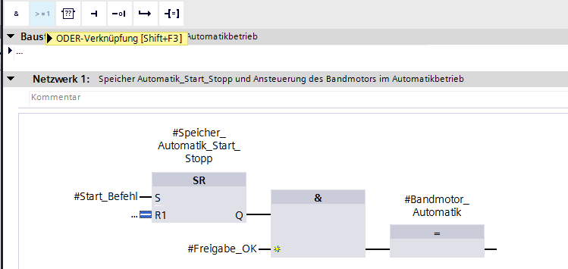

* Der ODER-Block hat zunächst nur 2 Eingänge. Um eine zusätzliche Eingangs- Variable verknüpfen zu können klicken Sie auf den gelben Stern  Ihres ODER-Glieds.

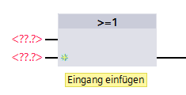

* Fügen Sie an den 3 Eingängen des ODER-Glieds die Eingangs- Variablen #Stopp\_Befehl, #Schutzabschaltung\_aktiv und #Automatikbetrieb\_aktiv hinzu.

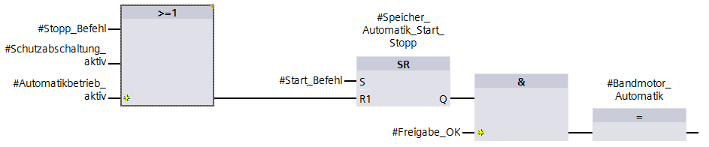

* Negieren Sie den mit dem Parameter #Automatikbetrieb\_aktiv beschalteten Eingang, indem Sie ihn markieren und anschließend auf  klicken.

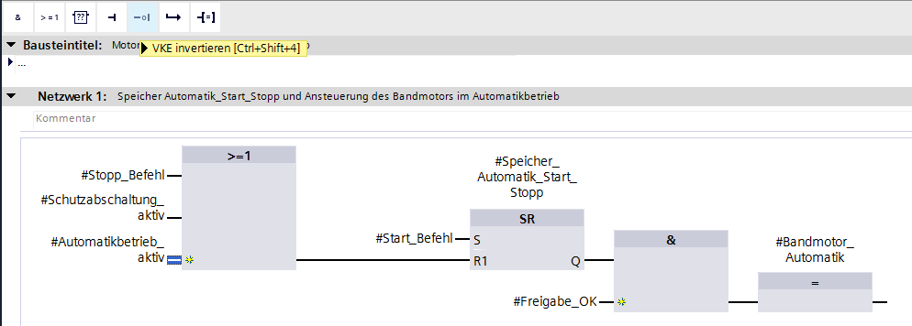

* Vergessen Sie nicht auf D:\00_DATA\SIEMENS\Unterlagen\08_Ausbildungsunterlage_TIA-Portal_R1502_dt\032-100 FC-Programmierung\pics\051.jpg zu klicken. Der fertige Funktionsbaustein „MOTOR\_AUTO [FB1] in FUP ist nachfolgend dargestellt.



* Bei den Eigenschaften des Bausteins können Sie im Punkt „Allgemein“ die „Sprache“ auf KOP (Kontaktplan) umstellen. (→ Eigenschaften → Allgemein → Sprache: KOP)

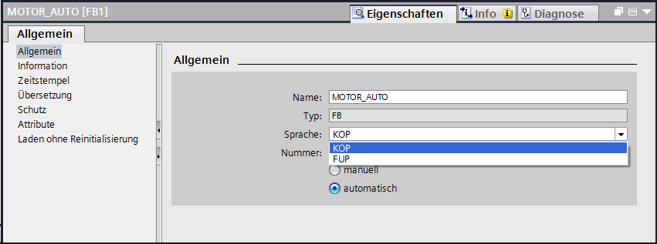

* In KOP sieht das Programm wie folgt aus.

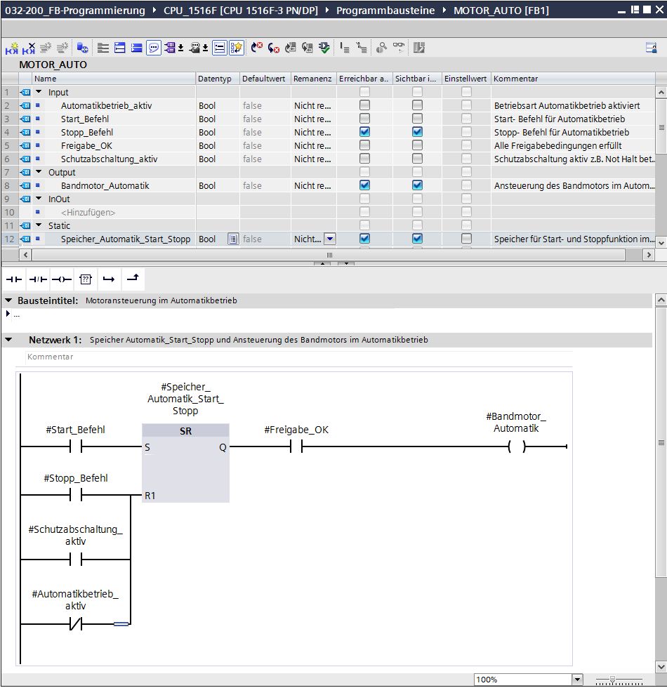

## Programmierung des Organisationsbausteins OB1 – Steuerung des Bandlaufs vorwärts im Automatikbetrieb

* Vor der Programmierung des Organisationsbausteins „Main[OB1]“ stellen wir dort die Programmiersprache auf FUP (Funktionsplan) um. Klicken Sie hierzu vorher mit der linken Maustaste im Ordner „Programmbausteine“ auf „Main[OB1)“.

(→ CPU\_1516F[CPU 1516F-3 PN/DP → Programmbausteine → Main [OB1] → Programmiersprache umschalten → FUP)

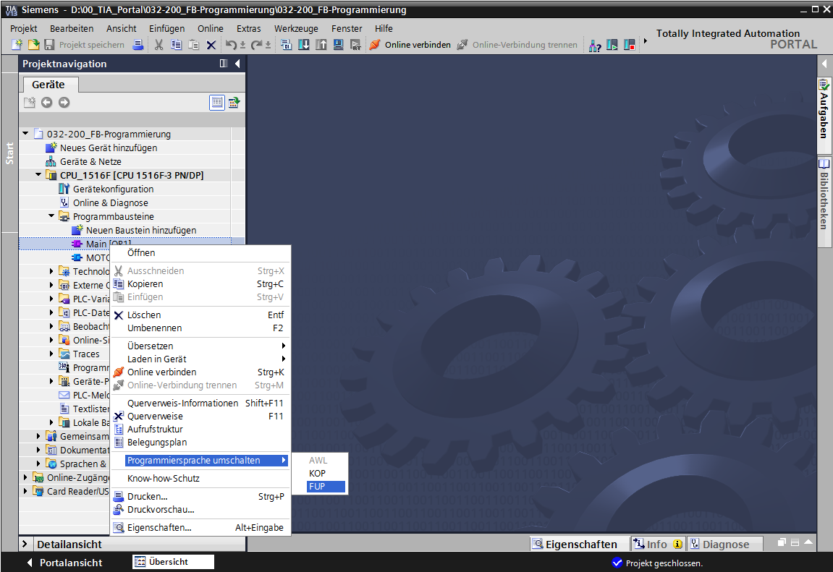

* Öffnen Sie nun den Organisationsbaustein „Main [OB1]“ mit einem Doppelklick.

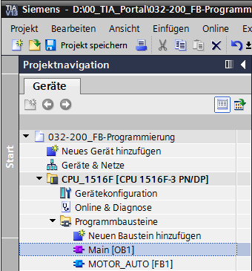

* Geben Sie dem Netzwerk 1 den Namen „Ansteuerung des Bandlaufs vorwärts im Automatikbetrieb“.

(→ Netzwerk 1:… → Ansteuerung des Bandlaufs vorwärts im Automatikbetrieb)

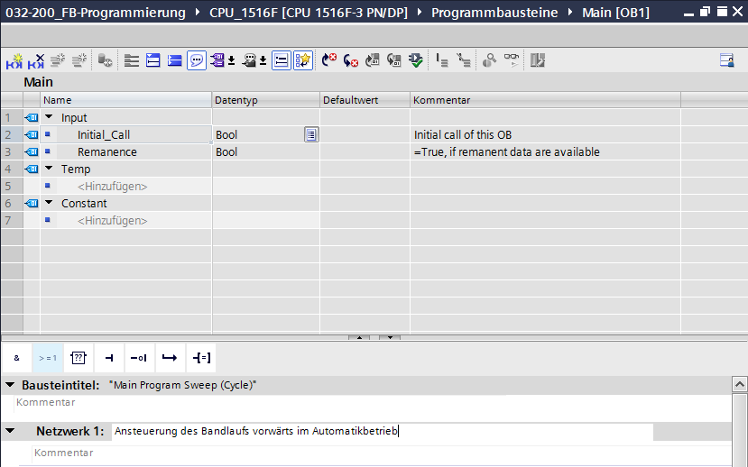

* Ziehen Sie nun ihren Funktionsbaustein „MOTOR\_AUTO [FB1]“ per Drag and Drop in das Netzwerk 1 auf die grüne Linie.

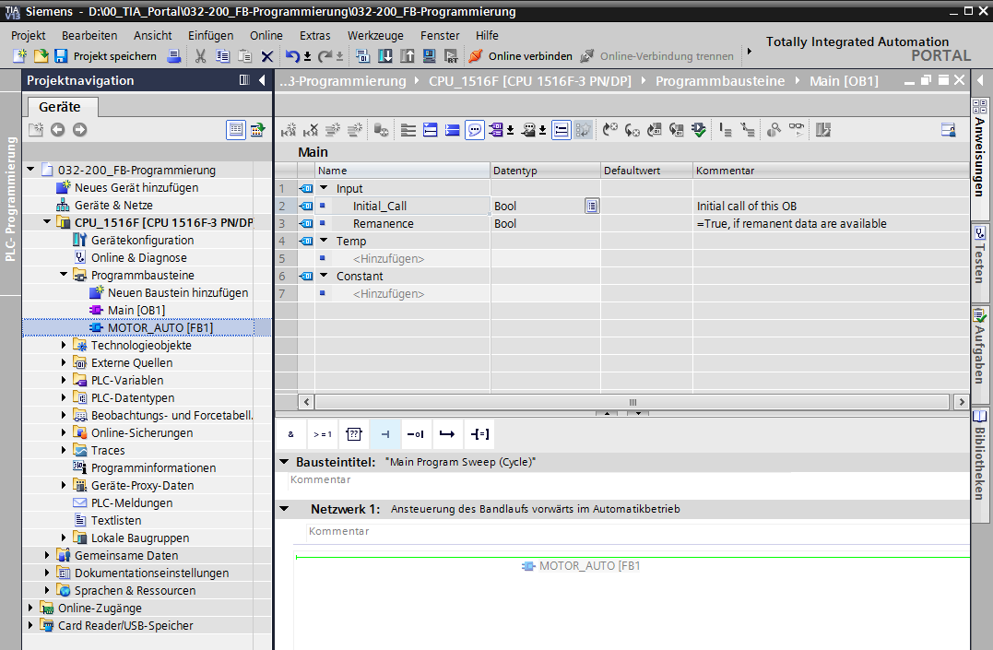

* Der Instanz-Datenbaustein zu diesem Aufruf des FB1 wird automatisch erstellt. Vergeben Sie einen Namen und übernehmen Sie diesen mit OK. (→ MOTOR\_AUTO\_DB1 → OK)

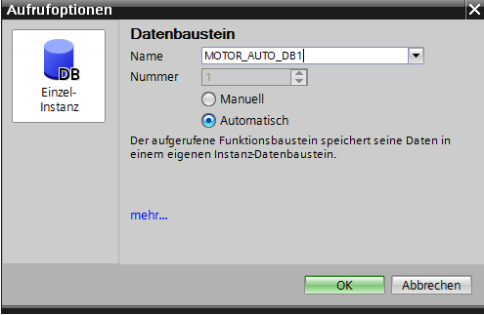

* Es wird ein Block mit der von Ihnen festgelegten Schnittstelle, dem Instant-Datenbaustein und den Anschlüssen EN und ENO im Netzwerk 1 eingefügt.

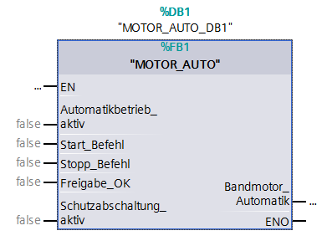

* Um ein UND vor dem Eingangsparameter „Freigabe\_OK“ einzufügen markieren Sie diesen Eingang und fügen das UND mit einem Klick auf das Symbol  in Ihrer Logik-Symbolleiste ein. (→)

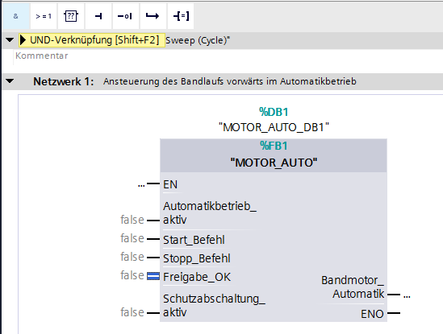

* Um den Baustein mit den globalen Variablen aus der „Variablentabelle\_Sortieranlage“ zu verschalten haben wir 2 Möglichkeiten:
* Entweder Sie markieren in der Projektnavigation die „Variablentabelle\_Sortieranlage“ und ziehen die gewünschte globale Variable per Drag and Drop aus der Detailansicht auf die Schnittstelle des FC1 ( → Variablentabelle\_Sortieranlage → Detailansicht → -S0 → Automatikbetrieb\_aktiv)

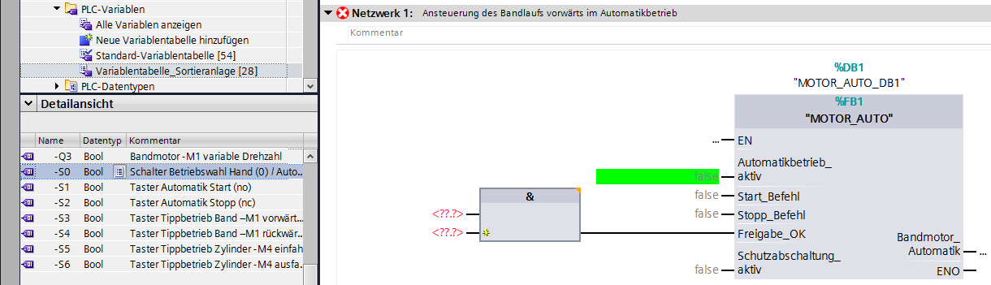

* Oder Sie geben bei <??.?> die Anfangsbuchstaben (z.B.: „-S“) der gewünschten globalen Variable ein und wählen aus der eingeblendeten Liste die globale Eingangs-Variable „-S0“ (%E0.2) aus. (→ Automatikbetrieb\_aktiv → -S → -S0)

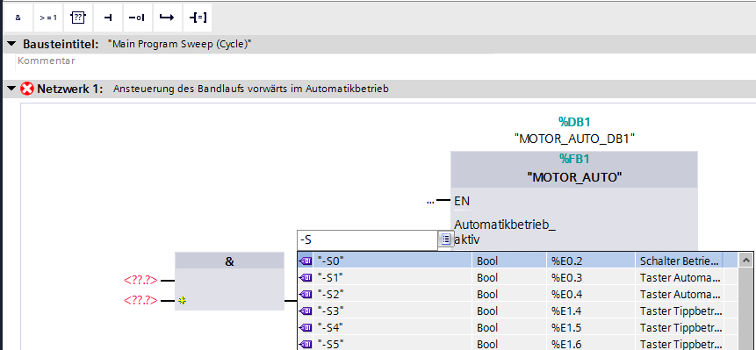

* Fügen Sie die weiteren Eingangsvariablen „-S1“, „-S2“, „-K0“, „-B1“, und „-A1“ sowie am Ausgang „Bandmotor\_Automatik“ die Ausgangsvariable „-Q1“ (%A0.0) ein.

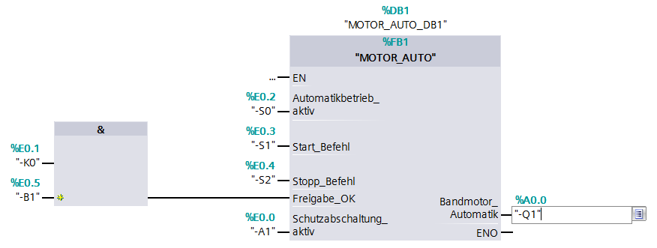

* Negieren Sie die Abfragen der Eingangsvariablen „-S2“ und „-A1“ indem Sie diese markieren und anschließend auf  klicken. (→ -S2 →  → -A1 → )

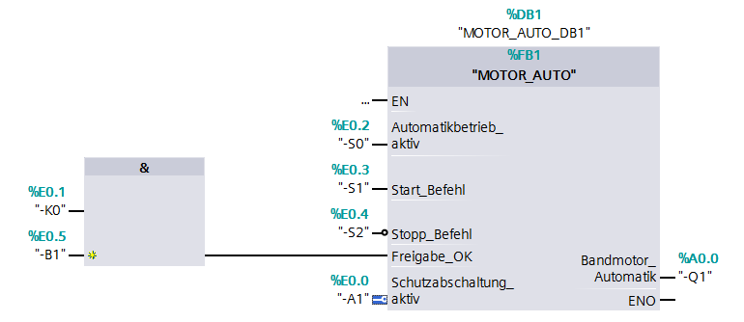

## In der Programmiersprache KOP (Kontaktplan) sieht das Ergebnis folgendermaßen aus.

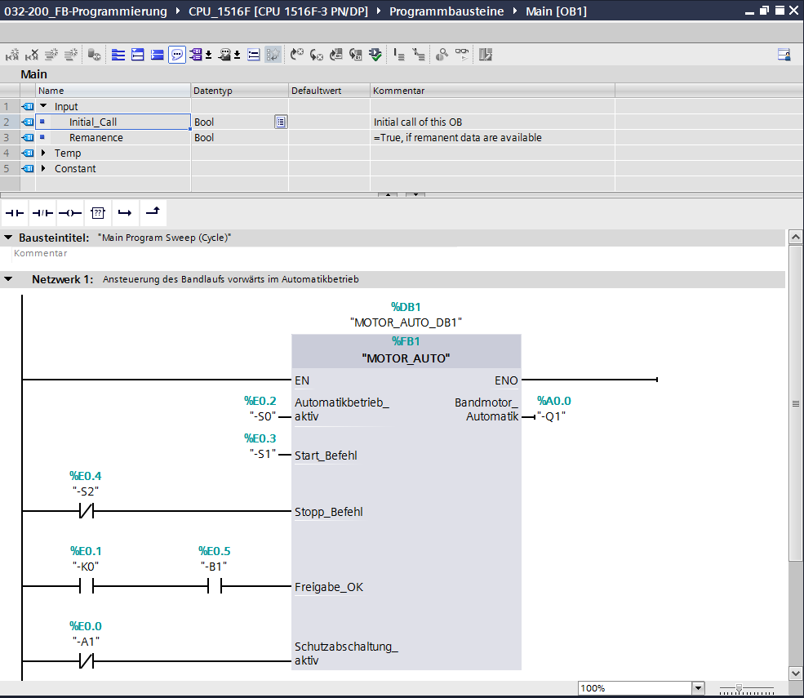

## Programm speichern und übersetzen

* Zum Speichern Ihres Projektes wählen Sie im Menü den Button D:\00_DATA\SIEMENS\Unterlagen\08_Ausbildungsunterlage_TIA-Portal_R1502_dt\032-100 FC-Programmierung\pics\051.jpg. Zum Übersetzen aller Bausteine klicken Sie auf den Ordner „Programmbausteine“ und wählen im Menü das Symbol D:\00_DATA\SIEMENS\Unterlagen\08_Ausbildungsunterlage_TIA-Portal_R1502_dt\032-100 FC-Programmierung\pics\052.jpg für Übersetzen an. (→ D:\00_DATA\SIEMENS\Unterlagen\08_Ausbildungsunterlage_TIA-Portal_R1502_dt\032-100 FC-Programmierung\pics\051.jpg → Programmbausteine → D:\00_DATA\SIEMENS\Unterlagen\08_Ausbildungsunterlage_TIA-Portal_R1502_dt\032-100 FC-Programmierung\pics\052.jpg)

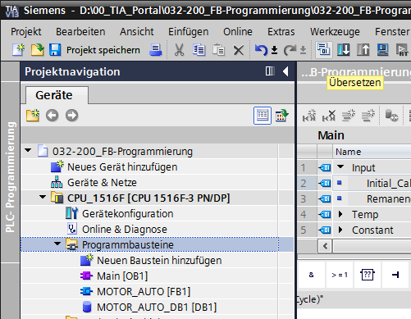

* Im Bereich „Info“ „Übersetzen“ wird anschließend angezeigt, welche Bausteine erfolgreich übersetzt werden konnten.

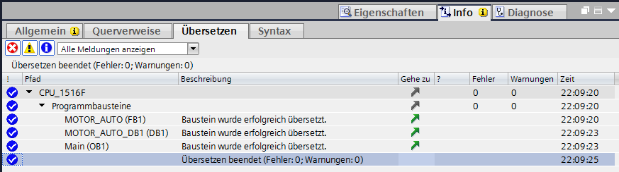

## Programm laden

* Nach erfolgreichem Übersetzen kann die gesamte Steuerung mit dem erstellten Programm, wie in den Modulen zur Hardwarekonfiguration bereits beschrieben, geladen werden. (→ )

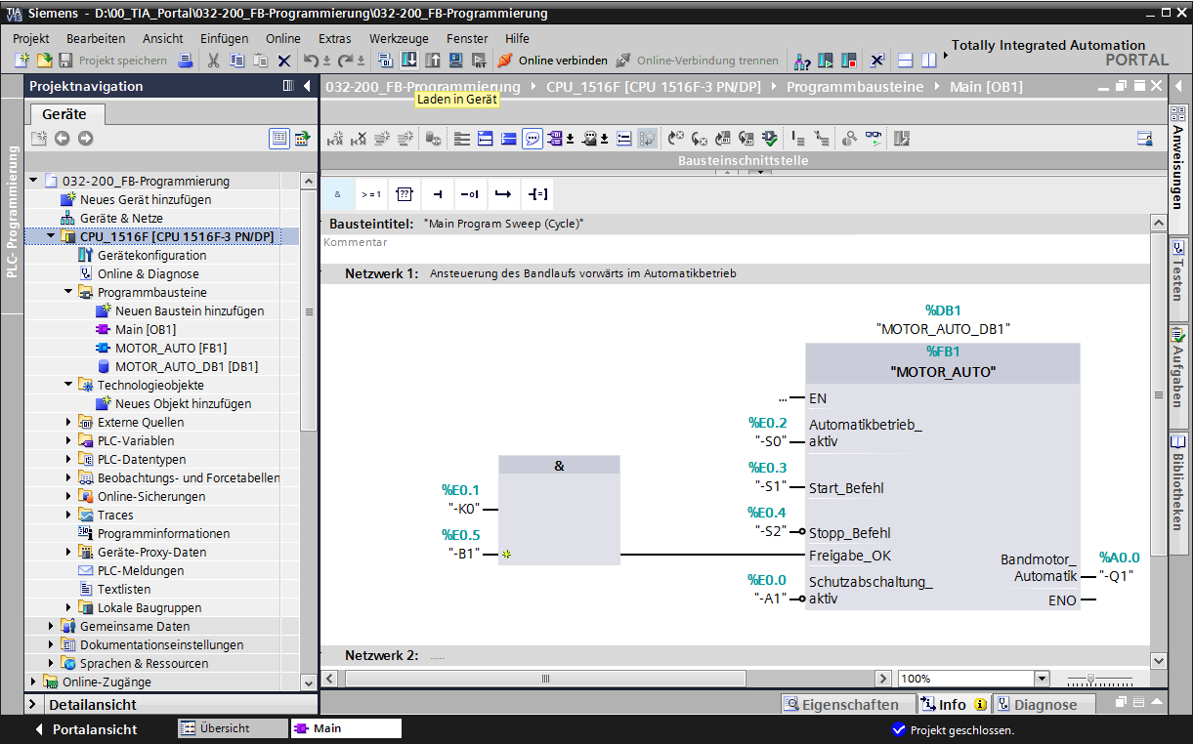

## Programmbausteine beobachten

* Zum Beobachten des geladenen Programms muss der gewünschte Baustein geöffnet sein. Mit einem Klick auf das Symbol D:\00_DATA\SIEMENS\Unterlagen\08_Ausbildungsunterlage_TIA-Portal_R1502_dt\032-100 FC-Programmierung\pics\055b.jpg kann das Beobachten ein/ausgeschaltet werden. (→ Main [OB1] → D:\00_DATA\SIEMENS\Unterlagen\08_Ausbildungsunterlage_TIA-Portal_R1502_dt\032-100 FC-Programmierung\pics\055b.jpg)



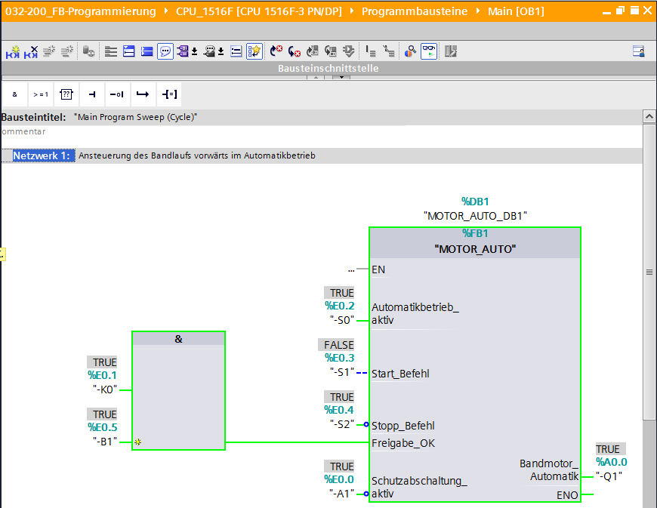

***Hinweis:*** *Das Beobachten erfolgt hier signalbezogen und steuerungsabhängig. Die Signalzustände an den Klemmen werden mit TRUE bzw. FALSE angezeigt.*

* Der im Organisationsbaustein „Main [OB1]“ aufgerufene Funktionsbaustein „MOTOR\_AUTO“ [FB1] kann nach einem Rechtsklick mit der Maus direkt zum „Öffnen und Beobachten“ ausgewählt werden. (→ „MOTOR\_AUTO“ [FB1] → Öffnen und beobachten)

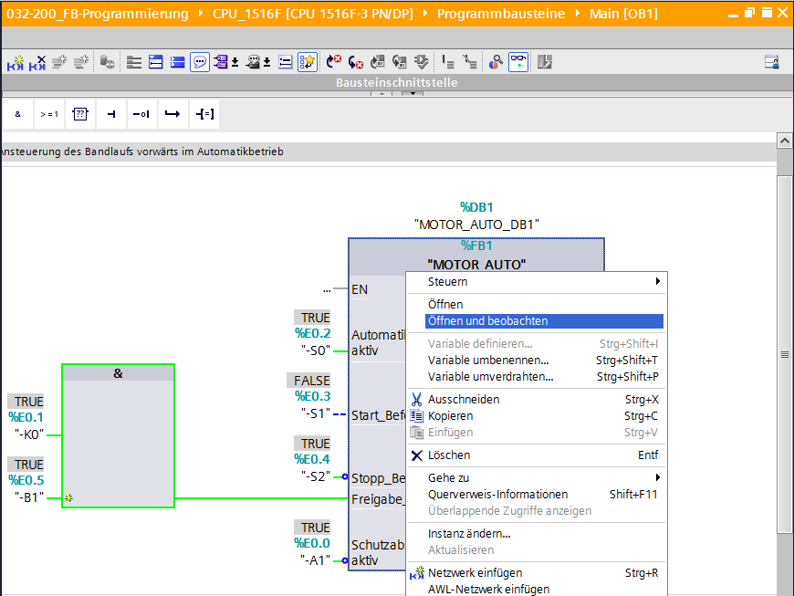

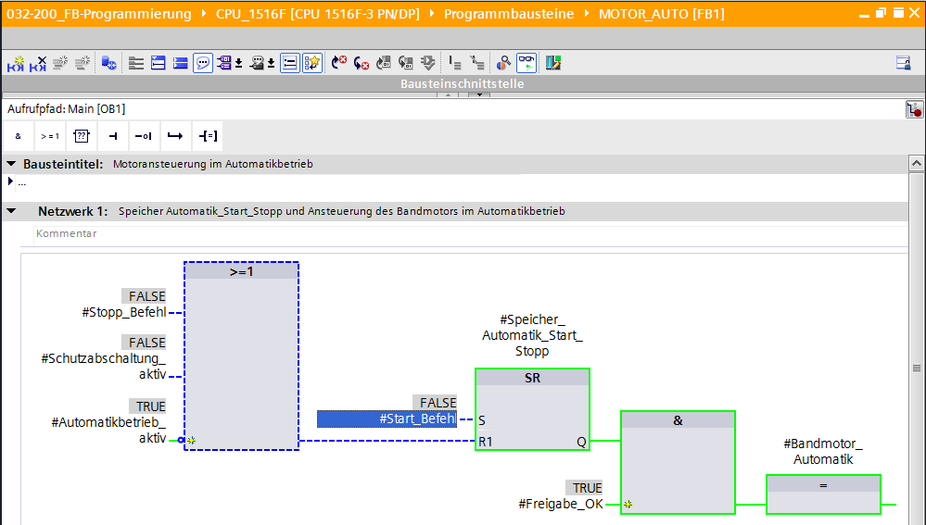

***Hinweis:*** *Das Beobachten erfolgt hier funktionsbezogen und steuerungsunabhängig. Die Betätigung der Geber oder der Anlagenzustand werden hier mit TRUE bzw. FALSE dargestellt.*

* Soll eine bestimmte Verwendungsstelle eines mehrfach aufgerufenen Funktionsbausteins „MOTOR\_AUTO“ [FB1] beobachtet werden, so kann dies über das Symbol D:\00_DATA\SIEMENS\Unterlagen\08_Ausbildungsunterlage_TIA-Portal_R1502_dt\032-100 FC-Programmierung\pics\058b.jpg geschehen. Hier gibt es die Alternativen entweder über die Aufrufumgebung oder über den Instanz-Datenbaustein die Aufrufumgebung festzulegen. (→ D:\00_DATA\SIEMENS\Unterlagen\08_Ausbildungsunterlage_TIA-Portal_R1502_dt\032-100 FC-Programmierung\pics\058b.jpg → Instanz-Datenbaustein → MOTOR\_AUTO\_DB1 [DB1] → Aufrufumgebung → Adresse: OB1 → Details: Main NW1 → OK)

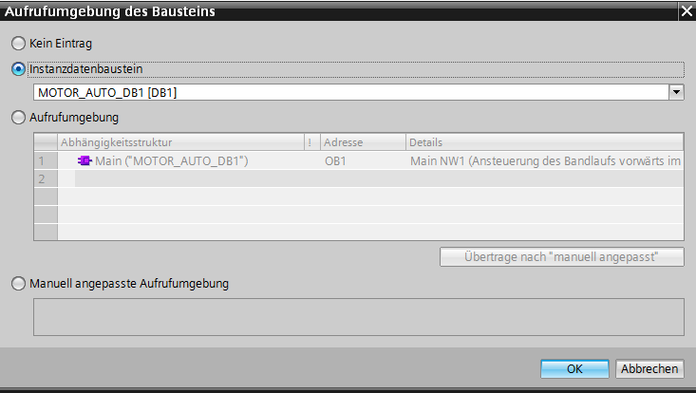

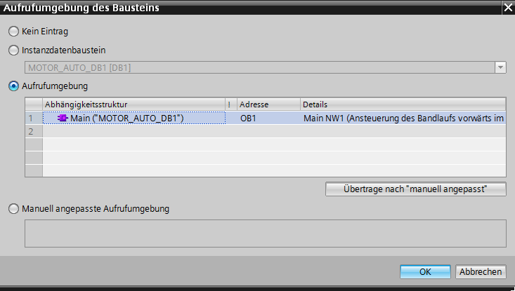

## Archivieren des Projektes

* Zum Abschluss wollen wir das komplette Projekt noch archivieren. Wählen Sie bitte im Menüpunkt → „Projekt“ den Punkt → „Archivieren …“ aus. Wählen Sie einen Ordner, in dem Sie ihr Projekt archivieren wollen und speichern Sie es als Dateityp „TIA Portal-Projektarchive“. (→ Projekt → „Archivieren → TIA Portal-Projektarchive → 032-200\_FB-Programmierung…. → Speichern)

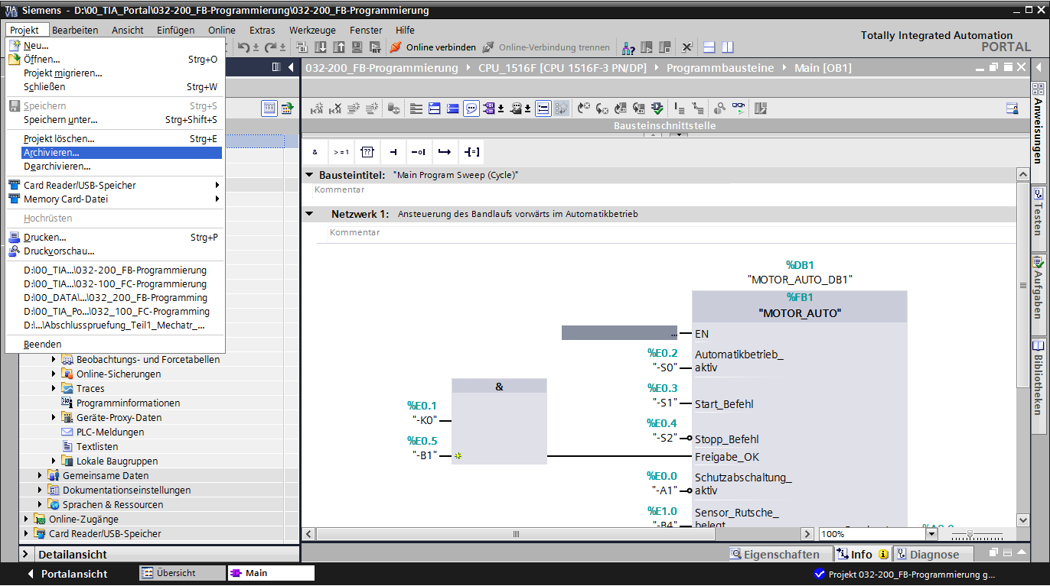

# Checkliste

|  |  |  |
| --- | --- | --- |
| **Nr.** | **Beschreibung** | **Geprüft** |
| 1 | Übersetzen erfolgreich und ohne Fehlermeldung |  |
| 2 | Laden erfolgreich und ohne Fehlermeldung |  |
| 3 | Anlage einschalten (-K0 = 1)  Zylinder eingefahren / Rückmeldung aktiviert (-B1 = 1)  NOTAUS (-A1 = 1) nicht aktiviert  Betriebsart AUTOMATIK (-S0 = 1)  Taster Automatik Stopp nicht betätigt (-S2 = 1)  Taster Automatik Start kurz betätigen (-S1 = 1)  dann schaltet Bandmotor vorwärts feste Drehzahl (-Q1 = 1)  ein und bleibt ein. |  |
| 4 | Taster Automatik Stopp kurz betätigen (-S2 = 0) → -Q1 = 0 |  |
| 5 | NOTAUS (-A1 = 0) aktivieren → -Q1 = 0 |  |
| 6 | Betriebsart Hand (-S0 = 0) → -Q1 = 0 |  |
| 7 | Anlage ausschalten (-K0 = 0) → -Q1 = 0 |  |
| 8 | Zylinder nicht eingefahren (-B1 = 0) → -Q1 = 0 |  |
| 9 | Projekt erfolgreich archiviert |  |

# Übung

## Aufgabenstellung – Übung

In dieser Übung soll der Funktionsbaustein MOTOR\_AUTO [FB1] um eine Energiesparfunktion erweitert werden. Der so ergänzte Funktionsbaustein soll geplant, programmiert und getestet werden:

Aus Energiespargründen soll das Band nur laufen wenn auch ein Teil vorhanden ist.

Der Ausgang Automatik\_Motor wird deshalb nur angesteuert wenn der Speicher\_Automatik\_Start\_Stopp gesetzt ist, die Freigabebedingungen erfüllt sind und der Speicher\_Band\_Start\_Stopp gesetzt ist.

Der Speicher\_Band\_Start\_Stopp wird gesetzt, wenn der Sensor\_Rutsche\_belegt ein Teil meldet und zurückgesetzt, wenn der Sensor\_Bandende eine negative Flanke erzeugt oder die Schutzabschaltung aktiv ist oder der Automatikbetrieb nicht aktiviert ist (Handbetrieb).

## Planung

Planen Sie nun selbstständig die Umsetzung der Aufgabenstellung.

**Hinweis:** Informieren Sie Sich in der Online-Hilfe über die Verwendung der negativen Flanke in der SIMATIC S7-1500.

## Checkliste – Übung

|  |  |  |
| --- | --- | --- |
| **Nr.** | **Beschreibung** | **Geprüft** |
| 1 | Übersetzen erfolgreich und ohne Fehlermeldung |  |
| 2 | Laden erfolgreich und ohne Fehlermeldung |  |
| 3 | Anlage einschalten (-K0 = 1)  Zylinder eingefahren / Rückmeldung aktiviert (-B1 = 1)  NOTAUS (-A1 = 1) nicht aktiviert  Betriebsart AUTOMATIK (-S0 = 1)  Taster Automatik Stopp nicht betätigt (-S2 = 1)  Taster Automatik Start kurz betätigen (-S1 = 1)  Sensor Rutsche belegt aktiviert (-B4 = 1)  dann schaltet Bandmotor vorwärts feste Drehzahl (-Q1 = 1)  ein und bleibt ein. |  |
| 4 | Sensor Bandende aktiviert (-B7 = 1) → -Q1 = 0 |  |
| 5 | Taster Automatik Stopp kurz betätigen (-S2 = 0) → -Q1 = 0 |  |
| 6 | NOTAUS (-A1 = 0) aktivieren → -Q1 = 0 |  |
| 7 | Betriebsart Hand (-S0 = 0) → -Q1 = 0 |  |
| 8 | Anlage ausschalten (-K0 = 0) → -Q1 = 0 |  |
| 9 | Zylinder nicht eingefahren (-B1 = 0) → -Q1 = 0 |  |
| 10 | Projekt erfolgreich archiviert |  |

# Weiterführende Information

Zur Einarbeitung bzw. Vertiefung finden Sie als Orientierungshilfe weiterführende Informationen, wie z.B.: Getting Started, Videos, Tutorials, Apps, Handbücher, Programmierleitfaden und Trial Software/Firmware, unter nachfolgendem Link:   
  
[www.siemens.de/sce/s7-1500](http://www.siemens.de/sce/s7-1500)